政策法规
Policies&Regulations
李克强签署国务院令公布
国务院关于修改建设项目
环境保护管理条例的决定

国务院总理李克强日前签署第682号国务院令，公布《国务院关于修改〈建设项目环境保护管理条例〉的决定》（以下简称《决定》），自2017年10月1日起施行。
修改《建设项目环境保护管理条例》是国务院立法工作计划确定的全面深化改革急需的项目。按照国务院“放管服”改革要求，《决定》取消了不适应形势发展需求的审批事项，加强了事中事后监管，减轻了企业不合理负担，对进一步激发企业和社会创业创新活力，推动政府转变管理方式和服务企业、便利群众，具有重要意义。
《决定》对现行条例主要作了以下修改：
一是简化建设项目环境保护审批事项和流程。删去环境影响评价单位的资质管理、建设项目环境保护设施竣工验收审批规定；将环境影响登记表由审批制改为备案制，将环境影响报告书、报告表的报批时间由可行性研究阶段调整为开工建设前，环境影响评价审批与投资审批的关系由前置“串联”改为“并联”；取消行业主管部门预审等环境影响评价的前置审批程序，并将环境影响评价和工商登记脱钩。
二是加强事中事后监管。规定建设项目必须严格依法进行环境影响评价，环境影响评价文件未经依法审批或者经审查未予批准的，不得开工建设；明确不予批准建设项目环境影响评价文件的具体情形；强化环境保护部门在设计、施工、验收过程中的监督检查职责；加大对未批先建、竣工验收中弄虚作假等行为的处罚力度；引入社会监督、建立信用惩戒机制，要求建设单位编制环境影响评价文件征求公众意见，并依法向社会公开竣工验收情况，环境保护部门要将有关环境违法信息记入社会诚信档案，及时向社会公开。
三是减轻企业负担，进一步优化服务。明确审批、备案环境影响评价文件和进行相关的技术评估，均不得向企业收取任何费用，并要求环境保护部门推进政务电子化、信息化，开展环境影响评价文件网上审批、备案和信息公开。

中华人民共和国国务院令
第682号

《国务院关于修改〈建设项目环境保护管理条例〉的决定》已经2017年6月21日国务院第177次常务会议通过，现予公布，自2017年10月1日起施行。

总理：李克强
2017年7月16日

国务院关于修改建设项目环境保护管理条例的决定

国务院决定对《建设项目环境保护管理条例》作如下修改：
- 删去第六条第二款。
- 将第七条第二款修改为：“建设项目环境影响评价分类管理名录，由国务院环境保护行政主管部门在组织专家进行论证和征求有关部门、行业协会、企事业单位、公众等意见的基础上制定并公布。”
- 删去第八条第二款。
- 将第九条、第十条合并，作为第九条，修改为：“依法应当编制环境影响报告书、环境影响报告表的建设项目，建设单位应当在开工建设前将环境影响报告书、环境影响报告表报有审批权的环境保护行政主管部门审批；建设项目的环境影响评价文件未依法经审批部门审查或者审查后未予批准的，建设单位不得开工建设。
“环境保护行政主管部门审批环境影响报告书、环境影响报告表，应当重点审查建设项目的环境可行性、环境影响分析预测评估的可靠性、环境保护措施的有效性、环境影响评价结论的科学性等，并分别自收到环境影响报告书之日起60日内、收到环境影响报告表之日起30日内，作出审批决定并书面通知建设单位。
“环境保护行政主管部门可以组织技术机构对建设项目环境影响报告书、环境影响报告表进行技术评估，并承担相应费用；技术机构应当对其提出的技术评估意见负责，不得向建设单位、从事环境影响评价工作的单位收取任何费用。
“依法应当填报环境影响登记表的建设项目，建设单位应当按照国务院环境保护行政主管部门的规定将环境影响登记表报建设项目所在地县级环境保护行政主管部门备案。
“环境保护行政主管部门应当开展环境影响评价文件网上审批、备案和信息公开。”
- 将第十一条改为第十条，删去该条中的“或者环境影响登记表”。
六、增加一条，作为第十一条：“建设项目有下列情形之一的，环境保护行政主管部门应当对环境影响报告书、环境影响报告表作出不予批准的决定：
“（一）建设项目类型及其选址、布局、规模等不符合环境保护法律法规和相关法定规划；
“（二）所在区域环境质量未达到国家或者地方环境质量标准，且建设项目拟采取的措施不能满足区域环境质量改善目标管理要求；
“（三）建设项目采取的污染防治措施无法确保污染物排放达到国家和地方排放标准，或者未采取必要措施预防和控制生态破坏；
“（四）改建、扩建和技术改造项目，未针对项目原有环境污染和生态破坏提出有效防治措施；
“（五）建设项目的环境影响报告书、环境影响报告表的基础资料数据明显不实，内容存在重大缺陷、遗漏，或者环境影响评价结论不明确、不合理。”
- 将第十二条修改为：“建设项目环境影响报告书、环境影响报告表经批准后，建设项目的性质、规模、地点、采用的生产工艺或者防治污染、防止生态破坏的措施发生重大变动的，建设单位应当重新报批建设项目环境影响报告书、环境影响报告表。
“建设项目环境影响报告书、环境影响报告表自批准之日起满5年，建设项目方开工建设的，其环境影响报告书、环境影响报告表应当报原审批部门重新审核。原审批部门应当自收到建设项目环境影响报告书、环境影响报告表之日起10日内，将审核意见书面通知建设单位；逾期未通知的，视为审核同意。
“审核、审批建设项目环境影响报告书、环境影响报告表及备案环境影响登记表，不得收取任何费用。”
- 删去第十三条。
九、将第十七条改为第十六条，修改为：“建设项目的初步设计，应当按照环境保护设计规范的要求，编制环境保护篇章，落实防治环境污染和生态破坏的措施以及环境保护设施投资概算。
“建设单位应当将环境保护设施建设纳入施工合同，保证环境保护设施建设进度和资金，并在项目建设过程中同时组织实施环境影响报告书、环境影响报告表及其审批部门审批决定中提出的环境保护对策措施。”
十、删去第十八条、第十九条。
十一、将第二十条改为第十七条，修改为：“编制环境影响报告书、环境影响报告表的建设项目竣工后，建设单位应当按照国务院环境保护行政主管部门规定的标准和程序，对配套建设的环境保护设施进行验收，编制验收报告。
“建设单位在环境保护设施验收过程中，应当如实查验、监测、记载建设项目环境保护设施的建设和调试情况，不得弄虚作假。
“除按照国家规定需要保密的情形外，建设单位应当依法向社会公开验收报告。”
十二、删去第二十二条。
十三、将第二十三条改为第十九条，修改为：“编制环境影响报告书、环境影响报告表的建设项目，其配套建设的环境保护设施经验收合格，方可投入生产或者使用；未经验收或者验收不合格的，不得投入生产或者使用。
“前款规定的建设项目投入生产或者使用后，应当按照国务院环境保护行政主管部门的规定开展环境影响后评价。”
十四、增加一条，作为第二十条：“环境保护行政主管部门应当对建设项目环境保护设施设计、施工、验收、投入生产或者使用情况，以及有关环境影响评价文件确定的其他环境保护措施的落实情况，进行监督检查。
“环境保护行政主管部门应当将建设项目有关环境违法信息记入社会诚信档案，及时向社会公开违法者名单。”
十五、将第二十四条、第二十五条合并，作为第二十一条，修改为：“建设单位有下列行为之一的，依照《中华人民共和国环境影响评价法》的规定处罚：
“（一）建设项目环境影响报告书、环境影响报告表未依法报批或者报请重新审核，擅自开工建设；
“（二）建设项目环境影响报告书、环境影响报告表未经批准或者重新审核同意，擅自开工建设；
“（三）建设项目环境影响登记表未依法备案。”
十六、增加一条，作为第二十二条：“违反本条例规定，建设单位编制建设项目初步设计未落实防治环境污染和生态破坏的措施以及环境保护设施投资概算，未将环境保护设施建设纳入施工合同，或者未依法开展环境影响后评价的，由建设项目所在地县级以上环境保护行政主管部门责令限期改正，处5万元以上20万元以下的罚款；逾期不改正的，处20万元以上100万元以下的罚款。
“违反本条例规定，建设单位在项目建设过程中未同时组织实施环境影响报告书、环境影响报告表及其审批部门审批决定中提出的环境保护对策措施的，由建设项目所在地县级以上环境保护行政主管部门责令限期改正，处20万元以上100万元以下的罚款；逾期不改正的，责令停止建设。”
十七、删去第二十六条、第二十七条。
十八、将第二十八条改为第二十三条，修改为：“违反本条例规定，需要配套建设的环境保护设施未建成、未经验收或者验收不合格，建设项目即投入生产或者使用，或者在环境保护设施验收中弄虚作假的，由县级以上环境保护行政主管部门责令限期改正，处20万元以上100万元以下的罚款；逾期不改正的，处100万元以上200万元以下的罚款；对直接负责的主管人员和其他责任人员，处5万元以上20万元以下的罚款；造成重大环境污染或者生态破坏的，责令停止生产或者使用，或者报经有批准权的人民政府批准，责令关闭。
“违反本条例规定，建设单位未依法向社会公开环境保护设施验收报告的，由县级以上环境保护行政主管部门责令公开，处5万元以上20万元以下的罚款，并予以公告。”
十九、增加一条，作为第二十四条：“违反本条例规定，技术机构向建设单位、从事环境影响评价工作的单位收取费用的，由县级以上环境保护行政主管部门责令退还所收费用，处所收费用1倍以上3倍以下的罚款。”
二十、将第二十九条改为第二十五条，修改为：“从事建设项目环境影响评价工作的单位，在环境影响评价工作中弄虚作假的，由县级以上环境保护行政主管部门处所收费用1倍以上3倍以下的罚款。”
二十一、将第三十二条改为第二十八条，并将该条中的“海洋石油勘探开发”修改为“海洋工程”。
本决定自2017年10月1日起施行。
《建设项目环境保护管理条例》根据本决定作相应修改并对条文序号作相应调整，重新公布。
建设项目环境保护管理条例

（1998年11月29日中华人民共和国国务院令第253号发布根据2017年7月16日《国务院关于修改〈建设项目环境保护管理条例〉的决定》修订）
第一章 总则
第一条 为了防止建设项目产生新的污染、破坏生态环境，制定本条例。
第二条 在中华人民共和国领域和中华人民共和国管辖的其他海域内建设对环境有影响的建设项目，适用本条例。
第三条 建设产生污染的建设项目，必须遵守污染物排放的国家标准和地方标准；在实施重点污染物排放总量控制的区域内，还必须符合重点污染物排放总量控制的要求。
第四条 工业建设项目应当采用能耗物耗小、污染物产生量少的清洁生产工艺，合理利用自然资源，防止环境污染和生态破坏。
第五条 改建、扩建项目和技术改造项目必须采取措施，治理与该项目有关的原有环境污染和生态破坏。
第二章 环境影响评价
第六条 国家实行建设项目环境影响评价制度。
第七条 国家根据建设项目对环境的影响程度，按照下列规定对建设项目的环境保护实行分类管理：
（一）建设项目对环境可能造成重大影响的，应当编制环境影响报告书，对建设项目产生的污染和对环境的影响进行全面、详细的评价；
（二）建设项目对环境可能造成轻度影响的，应当编制环境影响报告表，对建设项目产生的污染和对环境的影响进行分析或者专项评价；
（三）建设项目对环境影响很小，不需要进行环境影响评价的，应当填报环境影响登记表。
建设项目环境影响评价分类管理名录，由国务院环境保护行政主管部门在组织专家进行论证和征求有关部门、行业协会、企事业单位、公众等意见的基础上制定并公布。
第八条 建设项目环境影响报告书，应当包括下列内容：
（一）建设项目概况；
（二）建设项目周围环境现状；
（三）建设项目对环境可能造成影响的分析和预测；
（四）环境保护措施及其经济、技术论证；
（五）环境影响经济损益分析；
（六）对建设项目实施环境监测的建议；
（七）环境影响评价结论。
建设项目环境影响报告表、环境影响登记表的内容和格式，由国务院环境保护行政主管部门规定。
- 依法应当编制环境影响报告书、环境影响报告表的建设项目，建设单位应当在开工建设前将环境影响报告书、环境影响报告表报有审批权的环境保护行政主管部门审批；建设项目的环境影响评价文件未依法经审批部门审查或者审查后未予批准的，建设单位不得开工建设。
环境保护行政主管部门审批环境影响报告书、环境影响报告表，应当重点审查建设项目的环境可行性、环境影响分析预测评估的可靠性、环境保护措施的有效性、环境影响评价结论的科学性等，并分别自收到环境影响报告书之日起60日内、收到环境影响报告表之日起30日内，作出审批决定并书面通知建设单位。
环境保护行政主管部门可以组织技术机构对建设项目环境影响报告书、环境影响报告表进行技术评估，并承担相应费用；技术机构应当对其提出的技术评估意见负责，不得向建设单位、从事环境影响评价工作的单位收取任何费用。
依法应当填报环境影响登记表的建设项目，建设单位应当按照国务院环境保护行政主管部门的规定将环境影响登记表报建设项目所在地县级环境保护行政主管部门备案。
环境保护行政主管部门应当开展环境影响评价文件网上审批、备案和信息公开。
- 国务院环境保护行政主管部门负责审批下列建设项目环境影响报告书、环境影响报告表：
（一）核设施、绝密工程等特殊性质的建设项目；
（二）跨省、自治区、直辖市行政区域的建设项目；
（三）国务院审批的或者国务院授权有关部门审批的建设项目。
前款规定以外的建设项目环境影响报告书、环境影响报告表的审批权限，由省、自治区、直辖市人民政府规定。
建设项目造成跨行政区域环境影响，有关环境保护行政主管部门对环境影响评价结论有争议的，其环境影响报告书或者环境影响报告表由共同上一级环境保护行政主管部门审批。
第十一条 建设项目有下列情形之一的，环境保护行政主管部门应当对环境影响报告书、环境影响报告表作出不予批准的决定：
（一）建设项目类型及其选址、布局、规模等不符合环境保护法律法规和相关法定规划；
（二）所在区域环境质量未达到国家或者地方环境质量标准，且建设项目拟采取的措施不能满足区域环境质量改善目标管理要求；
（三）建设项目采取的污染防治措施无法确保污染物排放达到国家和地方排放标准，或者未采取必要措施预防和控制生态破坏；
（四）改建、扩建和技术改造项目，未针对项目原有环境污染和生态破坏提出有效防治措施；
（五）建设项目的环境影响报告书、环境影响报告表的基础资料数据明显不实，内容存在重大缺陷、遗漏，或者环境影响评价结论不明确、不合理。
第十二条 建设项目环境影响报告书、环境影响报告表经批准后，建设项目的性质、规模、地点、采用的生产工艺或者防治污染、防止生态破坏的措施发生重大变动的，建设单位应当重新报批建设项目环境影响报告书、环境影响报告表。
建设项目环境影响报告书、环境影响报告表自批准之日起满5年，建设项目方开工建设的，其环境影响报告书、环境影响报告表应当报原审批部门重新审核。原审批部门应当自收到建设项目环境影响报告书、环境影响报告表之日起10日内，将审核意见书面通知建设单位；逾期未通知的，视为审核同意。
审核、审批建设项目环境影响报告书、环境影响报告表及备案环境影响登记表，不得收取任何费用。
第十三条 建设单位可以采取公开招标的方式，选择从事环境影响评价工作的单位，对建设项目进行环境影响评价。
任何行政机关不得为建设单位指定从事环境影响评价工作的单位，进行环境影响评价。
第十四条 建设单位编制环境影响报告书，应当依照有关法律规定，征求建设项目所在地有关单位和居民的意见。
第三章 环境保护设施建设
第十五条 建设项目需要配套建设的环境保护设施，必须与主体工程同时设计、同时施工、同时投产使用。
第十六条 建设项目的初步设计，应当按照环境保护设计规范的要求，编制环境保护篇章，落实防治环境污染和生态破坏的措施以及环境保护设施投资概算。
建设单位应当将环境保护设施建设纳入施工合同，保证环境保护设施建设进度和资金，并在项目建设过程中同时组织实施环境影响报告书、环境影响报告表及其审批部门审批决定中提出的环境保护对策措施。
第十七条 编制环境影响报告书、环境影响报告表的建设项目竣工后，建设单位应当按照国务院环境保护行政主管部门规定的标准和程序，对配套建设的环境保护设施进行验收，编制验收报告。
建设单位在环境保护设施验收过程中，应当如实查验、监测、记载建设项目环境保护设施的建设和调试情况，不得弄虚作假。
除按照国家规定需要保密的情形外，建设单位应当依法向社会公开验收报告。
第十八条 分期建设、分期投入生产或者使用的建设项目，其相应的环境保护设施应当分期验收。
第十九条 编制环境影响报告书、环境影响报告表的建设项目，其配套建设的环境保护设施经验收合格，方可投入生产或者使用；未经验收或者验收不合格的，不得投入生产或者使用。
前款规定的建设项目投入生产或者使用后，应当按照国务院环境保护行政主管部门的规定开展环境影响后评价。
第二十条 环境保护行政主管部门应当对建设项目环境保护设施设计、施工、验收、投入生产或者使用情况，以及有关环境影响评价文件确定的其他环境保护措施的落实情况，进行监督检查。
环境保护行政主管部门应当将建设项目有关环境违法信息记入社会诚信档案，及时向社会公开违法者名单。
第四章 法律责任
第二十一条 建设单位有下列行为之一的，依照《中华人民共和国环境影响评价法》的规定处罚：
（一）建设项目环境影响报告书、环境影响报告表未依法报批或者报请重新审核，擅自开工建设；
（二）建设项目环境影响报告书、环境影响报告表未经批准或者重新审核同意，擅自开工建设；
（三）建设项目环境影响登记表未依法备案。
第二十二条 违反本条例规定，建设单位编制建设项目初步设计未落实防治环境污染和生态破坏的措施以及环境保护设施投资概算，未将环境保护设施建设纳入施工合同，或者未依法开展环境影响后评价的，由建设项目所在地县级以上环境保护行政主管部门责令限期改正，处5万元以上20万元以下的罚款；逾期不改正的，处20万元以上100万元以下的罚款。
违反本条例规定，建设单位在项目建设过程中未同时组织实施环境影响报告书、环境影响报告表及其审批部门审批决定中提出的环境保护对策措施的，由建设项目所在地县级以上环境保护行政主管部门责令限期改正，处20万元以上100万元以下的罚款；逾期不改正的，责令停止建设。
第二十三条 违反本条例规定，需要配套建设的环境保护设施未建成、未经验收或者验收不合格，建设项目即投入生产或者使用，或者在环境保护设施验收中弄虚作假的，由县级以上环境保护行政主管部门责令限期改正，处20万元以上100万元以下的罚款；逾期不改正的，处100万元以上200万元以下的罚款；对直接负责的主管人员和其他责任人员，处5万元以上20万元以下的罚款；造成重大环境污染或者生态破坏的，责令停止生产或者使用，或者报经有批准权的人民政府批准，责令关闭。
违反本条例规定，建设单位未依法向社会公开环境保护设施验收报告的，由县级以上环境保护行政主管部门责令公开，处5万元以上20万元以下的罚款，并予以公告。
第二十四条 违反本条例规定，技术机构向建设单位、从事环境影响评价工作的单位收取费用的，由县级以上环境保护行政主管部门责令退还所收费用，处所收费用1倍以上3倍以下的罚款。
第二十五条 从事建设项目环境影响评价工作的单位，在环境影响评价工作中弄虚作假的，由县级以上环境保护行政主管部门处所收费用1倍以上3倍以下的罚款。
第二十六条 环境保护行政主管部门的工作人员徇私舞弊、滥用职权、玩忽职守，构成犯罪的，依法追究刑事责任；尚不构成犯罪的，依法给予行政处分。
第五章 附则
第二十七条 流域开发、开发区建设、城市新区建设和旧区改建等区域性开发，编制建设规划时，应当进行环境影响评价。具体办法由国务院环境保护行政主管部门会同国务院有关部门另行规定。
第二十八条 海洋工程建设项目的环境保护管理，按照国务院关于海洋工程环境保护管理的规定执行。
第二十九条 军事设施建设项目的环境保护管理，按照中央军事委员会的有关规定执行。
第三十条 本条例自发布之日起施行。

工业和信息化部办公厅关于
做好已公告再生资源规范企业事中事后监管的通知

各省、自治区、直辖市及计划单列市、新疆生产建设兵团工业和信息化主管部门：
发展再生资源产业对于提高资源能源利用效率、培育经济新增长点、促进生态文明建设具有重要意义。近年来，工业和信息化部积极推进再生资源产业规范化、规模化发展，先后发布了轮胎翻新、废轮胎综合利用、废钢铁加工、再生铅和铜铝、再生化学纤维（涤纶）、废塑料综合利用、废矿物油综合利用、建筑垃圾资源化利用等行业规范条件（以下简称规范条件），以及符合规范条件企业名单。为加强已公告再生资源企业事中事后监管，促进企业规范经营，引导产业持续健康发展，现就有关要求通知如下：
一、开展已公告企业专项监督检查
有关省级工业和信息化主管部门要严格按照规范条件要求，重点对已公告企业开展监督检查。内容包括：一是建设项目的规划布局、规模、工艺和装备、产品质量、能源消耗和资源综合利用、环境保护、安全生产、人员培训、职业健康和社会责任等情况；二是规范条件的保持、变更和改进提升，以及企业发生兼并、重组重大变化的情况；三是企业生产经营状况、税收优惠政策执行等方面情况。
请有关省级工业和信息化主管部门于2017年9月30日前完成对现有已公告企业的监督检查，形成检查报告，报工业和信息化部。此后每年按规范条件要求定期开展已公告企业年度监督检查工作，并将检查结果报工业和信息化部。工业和信息化部将组织相关机构和行业专家，对监督检查报告进行审查，并抽取部分企业进行现场复核。
- 建立公告企业动态监管长效机制
规范条件是促进再生资源综合利用行业转型升级、提升行业发展质量的重要措施。各地工业和信息化主管部门要把已公告企业的规范管理作为一项常态工作，建立健全再生资源综合利用行业规范管理长效机制，对已公告企业实施动态管理。对于监督检查中发现的问题，有关省级工业和信息化主管部门要按照规范条件的各项标准要求，督促企业进行整改，尽快达到规范条件要求；对于整改后仍不能达到规范条件要求，以及企业主业发生重大变更等情况，依照程序撤销规范企业资格。同时，各地工业和信息化主管部门要积极培育再生资源行业骨干企业，对拟申请公告企业严格把关，做好材料审核工作，确保企业符合规范条件相关要求。
- 积极营造有利于行业发展的政策环境
各地工业和信息化主管部门要统筹推进再生资源综合利用行业规范管理工作，主动开展协调和服务，加强与财政、税务以及发展改革、国土、环保、安监、金融等部门的沟通配合，做好政策衔接。加快推进资源综合利用产品增值税、所得税等优惠政策的落地兑现，保障符合行业规范条件的已公告企业充分享受税收优惠政策。争取在土地供应、备案核准、贷款融资、项目建设等方面，对已公告企业给予适当政策倾斜，积极营造有利于行业发展的政策环境。
特此通知。

工业和信息化部办公厅

2017年7月26日

新疆省商务厅关于规范
二手车流通行业发展
有关问题的通知

伊犁州商务局，各地、州、市商务局：
为了做好新形势下二手车流通行业的管理和服务工作，进一步规范二手车流通企业备案和经营行为，促进二手车行业健康有序发展，根据《二手车流通管理办法》（商务部、公安部、工商总局、税务总局令2005年第2号）、商务部办公厅《关于实施二手车流通管理办法有关问题的通知》（商建字〔2005〕70号）以及自治区商务厅、公安厅、工商局、国税局《关于进一步促进自治区二手车流通行业发展的意见》（新商贸行管(2010)3号）要求，结合我区实际，现就规范二手车流通行业发展有关问题通知如下：

一、做好二手车流通行业发展规划编制工作
编制二手车流通行业发展规划，是现阶段加强行业管理的有效手段，也是行业健康有序发展的迫切要求。各地商务局要高度重视，会同当地工商、公安、国税等部门，于2014年12月底前完成《2015—2020年二手车流通行业发展规划》编制，经当地人民政府批准后组织实施，同时抄报自治区商务厅。各地要依据当地机动车保有量和城市商业网点规划，合理确定二手车流通企业数量、业态和规模，引导企业通过兼并、重组等方式，整合资源，完善服务功能。

二、完善二手车流通企业备案制度
凡经工商行政管理部门依法登记，取得营业执照的二手车流通企业，应当在取得《营业执照》半年内，且达到二手车流通企业备案条件（以下简称备案条件，见附件1）后，向所在地州市商务局提出备案申请。二手车交易市场应通过新疆农产品流通公共信息服务平台（网址：http://ncp.xjftec.gov.cn）中的汽车管理系统填报《二手车交易市场备案登记表》（见附件2）。地州市商务局对照备案条件和当地《二手车流通行业发展规划》进行审核，实地核实相关信息后出具初审意见，初审合格的向自治区商务厅提出备案申请，自治区商务厅复核后，对符合要求的二手车流通企业予以备案登记。 对于部分地州在暂停备案期间上报的拟申请备案二手车流通企业，地州商务局应根据备案条件重新审核后出具初审意见，并以正式文件形式重新提交。

三、强化管理，规范二手车经营行为
各地商务主管部门要对辖区内的二手车流通企业进行全面摸底调查，于11月30日前上报《二手车交易市场摸底调查表》（见附件3）。坚持集中整治和日常监管相结合，督促二手车流通企业遵守《二手车流通管理办法》和《二手车交易规范》，在核定的经营范围内从事经营活动，不得超范围经营，严格按照《关于进一步促进自治区二手车流通行业发展的意见》（新商贸行管〔2010〕3号）要求开具和使用发票。对于已经备案的二手车交易市场擅自缩小规模、改变用途，予以限期整改；会同相关部门依法查处超范围经营、非法销售报废车辆、场外交易、违规开票等违法违规行为；严防走私、非法拼装、盗抢车辆进入二手车交易市场交易，确保车辆来源合法、质量合格，确保消费者合法权益。

四、加强二手车流通信息报送工作
根据《商务部办公厅关于实施<二手车流通管理办法>有关问题的通知》(商建字〔2005〕70号)、商务部《关于二手车信息备案、报送有关事项的通知》(商建规函〔2005〕582号)要求，经备案的二手车交易市场应于每月5日前，通过登陆“商务部汽车贸易管理信息系统”报送相关信息（登录后点击“企业注册”，填写有关内容后进行“提交新增”）。各地商务局要指导、督促属地现有二手车交易市场于8月30日前完成网上注册登记，自2014年9月起按时上报相关信息，经商务局核对无误后提交。
附件:1.二手车流通企业备案条件及需提交的材料清单
2.二手车交易市场备案登记表
3.二手车交易市场摸底调查表

2014年8月19日

二手车流通企业备案条件
及需提交材料清单

一、二手车交易市场
（一）备案条件
1.符合当地二手车流通发展规划；
2.具有能满足交易需求的经营场地。地州市人民政府所在地城市经营场地面积不低于5000平方米，县（市）经营场地面积不低于3000平方米，租赁场地的租赁期不少于10年；
3.经工商管理部门依法登记并取得《营业执照》。经营范围应包括“二手车市场管理”内容；
4.经营场地地面应进行硬化处理，能提供车辆展示的场地，能为二手车经营主体提供固定场所和设施，合理设置车辆及人员进出口，按规定配备防火、防盗、监控等安全防护设施，场区内各种标识齐全明显；
5.具有能满足交易需求的交易大厅。地州市人民政府所在地城市交易大厅不低于200平米，县（市）交易大厅不低于100平米。交易大厅应设置查验车辆法定证明及凭证、办理鉴定评估、转移登记、保险、纳税、金融等功能和专门的信息查询窗口；设立电子显示屏，滚动公布待交易车型、颜色、使用年限、参考价格等车辆主要信息；应在显著位置悬挂交易流程示意图；应有专门的消费者休息区并设有固定座椅。
6.二手车交易市场应制定严格的管理制度并悬挂上墙，场内管理人员、服务人员需持证上岗，人员姓名、照片应公示；规范驻场商户的经营行为，建立商户自律规范，保证良好的市场环境和交易秩序；
7.市场应建立消费者投诉举报和协调解决机制，场区内收费实行明码标价，切实保护消费者权益。
（二）需提交的材料
1.地州市商务局申请备案的请示；
2.地州市商务局出具的《初审意见书》（按备案要求条件逐一说明）；
3.企业书面备案申请（加盖公章）；
4.《营业执照》副本及复印件；
5.经营场地使用证明材料(自有产权证明或租赁期不低于10年的租赁合同)；
6.反映市场建设投入的专项审计报告；
7.公司各项规章制度；
8.交易市场全景、交易服务大厅内外景图片（不少于6张）；
9.《二手车交易市场备案登记表》（在新疆农产品流通公共信息服务平台中的汽车管理系统中填报并打印）。
二、二手车经销企业
（一）备案条件
二手车经销企业是指从事二手车收购、销售活动的企业。按性质不同应分别具备以下备案条件：
1.经营场所设在二手车市场内的二手车经销企业
（1）必须符合当地二手车流通行业发展规划；
（2） 经工商管理部门依法登记并取得《营业执照》。经营范围应包括“二手车经销”内容；
（3）在当地二手车交易市场租有相应的固定场所，营业场地面积不低于100平方米，租赁期不少于1年；
（4）能够为客户代办二手车鉴定评估、转移登记、保险、纳税等手续，对经销的二手车应当向买方提供质量保证及售后服务；
（5）具有规范的内部管理制度和专业管理人员。
2.具有独立经营场所的二手车经销企业
（1）必须符合当地二手车流通行业发展规划；
（2）经工商管理部门依法登记并取得《营业执照》。经营范围应包括“二手车经销”内容；
（3）营业场地面积不低于500平方米，租赁期不少于3年；
（4）具备从事二手车经营活动的配套设施，包括汽车检修所需举升设备、发动机检测设备、美容、整备等设施；设有专门的检测工位，配备2人以上检测人员，能出具检测报告，在售车时提供给消费者；
（5）能够为客户代办二手车鉴定评估、转移登记、保险、纳税等手续，对经销的二手车应当向买方提供质量保证及售后服务；
（6）有规范的内部管理制度和相应的管理人员。
3.从事二手车经销业务的新车销售企业
（1）符合当地二手车流通行业发展规划；
（2）经工商管理部门依法登记并取得《营业执照》。经营范围应包括“汽车销售”和“二手车经销”内容，认缴资金不低于300万元，营业场地面积不低于500平方米，且新车销售资格已在自治区商务厅备案；
（3）具备从事二手车经营活动的配套设施，包括汽车检修所需举升设备、汽车发动机性能检测设备、美容、整备等设施。设有专门的检测工位，配备2人以上检测人员，能出具检测报告，在售车时提供给消费者；
（4）能够为客户代办二手车鉴定评估、转移登记、保险、纳税等手续，对经销的二手车应当向买方提供质量保证及售后服务；
（5） 具有规范的内部管理制度和专业管理人员。
（二）需提供的材料
1.地州市商务局申请备案的请示；
2. 地州市商务局出具的《初审意见书》（按备案要求条件逐一说明）；
3.企业书面备案申请（加盖公章）；
4.《营业执照》副本及复印件；
5.经营场地使用证明材料；
6.经营场地全景、办公区内外景图片（不少于6张）；

浙江省商务厅等15部门关于
贯彻落实进一步促进二手车
市场繁荣发展实施意见的通知

各市、县（市、区）商务、发改、经信、公安、财政、国土资源、环保、建设、交通运输、地税、市场监管、物价、国税、银监、保监主管部门：
根据《浙江省人民政府办公厅关于进一步促进二手车市场繁荣发展的实施意见》（浙政办〔2016〕164号，以下简称《意见》），现就做好《意见》的贯彻落实工作通知如下：
- 充分认识《意见》出台的重要意义。发展二手车市场对满足消费需求、加快汽车更新、促进汽车产业发展意义重大。浙江作为二手车流通大省，2015年全省二手车交易量达95.73万辆，同比增长12.36%，占全国比重超过10%。但目前二手车市场发展也面临着行业不够规范和政策因素制约等问题。2016年国家先后出台了《国务院办公厅关于促进二手车便利交易的若干意见》（国办发〔2016〕13号）和《商务部等11部门办公厅关于促进二手车便利交易 加快活跃二手车市场的通知》（商建字〔2016〕8号）。我省《意见》出台，不仅是对国家文件精神的贯彻落实，也旨在结合浙江实际，通过4个方面的制度与政策性安排，明确行业发展方向，规范主体经营行为，完善政策扶持举措，强化市场有效监管，解决困扰行业的突出问题，进一步推动全省二手车市场繁荣发展。
- 严格落实二手车便利交易政策规定。《意见》明确规定了二手车迁入政策，各地须严格执行，符合国家、省在用机动车排放和安全标准，在环保定期检验有效期和年检有效期内的省内二手车，可在全省范围内办理迁入手续，根据国家大气污染防治重点区域的规定，省外二手车迁入本省须符合国五标准要求。各地须严格落实《浙江省二手车转移登记管理办法》等相关规定，规范和简化二手车交易登记程序，提高办事效率，不得违规增加限制办理条件。支持依法依规向交易地公安交通管理部门申请办理转移登记，向转出地公安交通管理部门申请转出车辆档案，不需要将车辆驶回登记地。提高二手车交易市场交易便利性，原则上对年成交量1万辆以上且具备相关条件的交易市场，各地商务部门应协调相关部门和单位进驻，提供二手车交易、纳税、登记、保险和交通违法处理等一站式服务。支持部分地区开展二手车临时产权登记制度试点，待试点成功后在全省全面推行。
- 合理规划二手车交易市场布局建设。《意见》明确要求按城乡规划和商业网点规划，合理布局二手车交易市场建设，对符合规划的项目予以用地等政策支持。各地设立二手车交易市场，要按照国家《二手车流通管理办法》（商务部、公安部、工商总局、税务总局令2005年第2号，以下简称《管理办法》）、《浙江省商品交易市场管理条例》的要求和程序执行。二手车交易市场应当具备交易车辆停放等经营场地条件和相关配套设施，具备为交易双方提供车辆鉴定评估、纳税、保险等经营服务条件，并向工商部门（市场监管部门）申请市场名称登记。仅有网上交易平台，为二手车交易提供居间信息服务的二手车网络交易企业，视同二手车经纪企业管理。各市、县在具体制订二手车交易市场设立标准时，应结合当地实际参考《二手车流通企业经营管理规范》（SB/T11144–2015，以下简称《管理规范》）有关规定。
- 规范提升二手车流通主体经营服务能力。各地要按照《意见》精神，指导和督促二手车交易市场经营者和各类二手车经营主体按照《管理办法》和《管理规范》要求，规范经营行为，提升二手车产业链的经营服务能力。二手车经营主体应当对所交易二手车的合法性和唯一性进行确认。二手车经营主体从事网络交易的，应向所在地工商部门依法登记取得营业执照，并在其网站首页或从事经营活动主页面醒目位置加载营业执照电子链接标识，如实申报网上交易平台、交易服务实体场所和主办公场所。市场和企业提供有偿服务，应在服务场所醒目位置公示服务项目名称、服务内容、收费标准和价格投诉举报电话：12358，不得收取任何未予标明的费用，在开具的发票上应明确注明具体服务内容和收费金额。市场内的机动车登记上牌机构办理机动车登记上牌，除收取规定的登记上牌费用外，不得收取其他任何服务费用。
五、协调强化政府监管和二手车诚信体系建设。二手车交易市场和经营主体要按规定及时向商务部“汽车流通信息管理系统”报送相关数据。省商务厅将会同省工商局就二手车交易市场经营者和二手车经营主体备案管理制度予以重新明确，县级商务部门应与工商部门完善合作机制，抓好备案制度落实。各地各相关部门要按职责分工相互配合，共同做好市场监管工作，营造良好的市场交易环境，积极探索推进部门相关信息系统和监管信息的互联互通，加快建立完善二手车市场主体信用体系。要充分发挥相关行业协会在推进二手车业态创新、行业自律、行业标准、诚信规范、品牌创优等方面的积极作用，协助政府做好二手车市场诚信体系建设。要进一步强化二手车交易市场制度化管理，规范市场经营户的交易行为，以诚信为根本促进市场繁荣。
六、切实加强二手车流通行业的政策支持力度。各地应按照《意见》通过规划、用地、财政、金融、税收等综合性手段，进一步优化行业提升发展的政策环境。要顺应“十三五”商贸流通发展要求，支持行业信息化、标准化、集约化发展，形成地方特色产业集群；要加快培育骨干市场和企业，鼓励和支持二手车流通主体品牌化、连锁化经营和服务场地、设施设备、管理服务水平的改造提升；要推进跨行业融合互助共赢，支持金融、保险等相关行业与二手车流通行业的主体合作，加强需求与供给对接，创新合作产品和合作模式，优化工作流程，为消费者提供更好的服务体验。
七、加快推进《意见》精神的宣贯落实。各地应重点抓好3方面工作：一是组织政策宣传解读。各地商务部门要主动邀请相关部门、行业协会、企业座谈，解读宣传各业务领域政策，探讨操作层面做法，使相关部门认识和重视二手车行业，让行业和企业及时了解政策和管理要求。二是制订具体实施方案。在当地政府统一领导下，商务部门牵头会同有关部门，深入行业调研，对照《意见》所明确的政策和工作要求，抓紧制订实施方案，建立工作机制，明确部门分工，细化政策措施，完善管理举措，报政府批准后尽快组织实施。三是做好政策实施协调。各地相关部门要做好政策实施的跟踪评估，及时收集实施过程中遇到的问题和业界的反映，并切实予以协调解决。有关情况和好的做法及建议及时报送省级对口部门，通过上下合力，确保政策落地、任务落实。
请各市做好所辖县（市、区）相关工作的指导和督查，省级相关部门也将适时组织开展联合督查。
该文件自2017年3月31日起实施。

楚雄州人民政府办公室关于
印发楚雄州促进二手车便利
交易实施方案的通知

各县市人民政府，州直有关部门，楚雄开发区管委会：
经州人民政府同意，现将《楚雄州促进二手车便利交易实施方案》印发给你们，请认真贯彻执行。

2017年3月23日
（此件公开发布）

楚雄州促进二手车便利交易
实施方案

为深入贯彻落实《国务院办公厅关于促进二手车便利交易的若干意见》（国办发〔2016〕13号）和《云南省人民政府办公厅关于促进二手车便利交易的实施意见》（云政办发〔2016〕123号）精神，进一步促进我州二手车交易，繁荣二手车市场，结合我州实际，制定本方案。

一、优化二手车自由流通市场环境
严格执行《国务院关于禁止在市场经济活动中实行地区封锁的规定》（国务院令第303号）和云政办发〔2016〕123号文件精神，认真落实国家、省关于禁止制定实施限制二手车迁入政策的部署要求。对于符合国家在用机动车排放和安全标准，在环保定期检验有效期和年检有效期内的省州内外二手车均可跨区域流通，办理转入和转出手续，不得超范围限制二手车转入和转出。治理淘汰黄标车及老旧车的工作按照现有政策开展。（州商务局牵头，州工信委、州公安局、州环保局积极配合）

二、便利二手车交易登记
二手车交易市场选址必须符合当地城市商业网点发展布局规划，应具备为买卖双方提供车辆展示、合法性检验、信息查询、鉴定评估、转移登记、保险等一站式服务功能。州公安、国税、保险、金融等部门（单位）要整合优化服务流程，开展一站式服务，简化二手车交易登记程序，不得违规增加限制办理条件，方便群众办理车辆转移登记、纳税、保险、贷款等手续。禁止交易达到国家《机动车强制报废标准规定》的机动车整车及其“五大总成”（发动机、方向机、变速器、前后桥、车架）。禁止交易改拼装机动车。使用年限1年以内（含1年）的机动车，不得变更使用性质、转移所有权或者转出登记地所属行政区域。（州公安局牵头，州工信委、州交通运输局、州金融办、州商务局、州工商局、州国税局、州地税局、州保险行业协会积极配合）

三、加强二手车流通信息管理
进一步整合全州二手车车辆信息、交易市场、企业及交易登记的有关信息数据，争取实现二手车交易市场及主体的纳税信息、金融信息、企业信用信息及二手车交易流通环节的各项信息跨部门、跨县市、跨行业的数据共享、信息公开、互联互通，加快建立覆盖生产、销售、登记、检验、保养、维修、保险、报废等汽车全生命周期的信息体系，与州信用信息共享交换平台实现数据对接，通过部门门户网站和“信用楚雄”等多渠道加大非保密、非隐私性信息的社会开放度。（州商务局牵头，州发改委、州工信委、州公安局、州环保局、州交通运输局、州工商局、州金融办、州国税局、州地税局、州保险行业协会积极配合）

四、完善二手车交易税（费）征管
按照“统一税制、公平税负、促进公平竞争”的原则，严格税收征管，加强纳税信用的激励和惩戒。加强《二手车销售统一发票》管理，不符合二手车经营条件的经营主体，不得申领使用《二手车销售统一发票》；通过二手车交易市场、二手车经销企业、拍卖企业和经纪机构进行二手车交易的，应在以市场、企业所在地或销售方所在地开具《二手车销售统一发票》。税务机关要抓好现行二手车交易税收政策的落实，及时根据国家税制改革进行政策调整，改进征管方法，在建立完善数据共享和信息公开体系的基础上，实现税（费）及时征缴入库和车主信息同步变更，不断拓展二手车交易各项税（费）的多元化缴纳渠道，保障各项税（费）征缴方便快捷，切实降低征纳成本，优化纳税服务。（州国税局牵头，州财政局、州地税局积极配合）

五、加大金融服务支持力度
鼓励银行业金融机构创新消费信贷产品，适当降低二手车贷款首付款比例，简化贷款手续，优化贷款管理模式，加大二手车交易信贷支持力度。培育二手车交易金融服务主体，支持符合条件的民间资本发起设立汽车金融公司。鼓励保险机构开发符合二手车交易特点的保险产品，优化二手车交易保险理赔流程，不断提升保险服务水平。（州金融办牵头，楚雄银监分局、州保险行业协会积极配合）

六、推动二手车流通模式创新
推动二手车经销企业品牌化经营，提升整备、质保、旧机动车零部件交易、租赁等增值服务能力和专业化水平。鼓励有条件的汽车经销企业发展连锁经营，建设一批车辆检测和整备设施完善、服务流程统一规范的区域性品牌二手车交易市场。大力发展“互联网+二手车流通”，引导二手车交易企业线上线下融合发展，鼓励发展电子商务、网络拍卖等交易方式。推动新车销售企业开展二手车经销业务，积极发展二手车置换业务，利用现有营销渠道和质量认证、服务保障等品牌优势，拓展品牌二手车经营业务。（州商务局牵头，州发改委、州工信委、州公安局、州环保局、州交通运输局、州工商局、州国税局、州地税局、楚雄银监分局积极配合）

七、加强二手车市场主体信用体系建设
建立守信激励和失信惩戒机制，在二手车信息公开和信用体系平台的公示查询数据库中对经营异常名录和严重违法失信企业信息及时更新，促进二手车市场主体守法诚信经营，营造公平竞争的市场经营环境和安全放心的消费环境。推行二手车品质认证和诚信市场（企业）等级评定体系，依托行业协会等第三方服务平台，对二手车车况、评估价格等信息进行行业认证，并提供相应售后、延保服务；对市场（企业）的经营情况、服务水平等方面进行综合诚信等级评定，自然淘汰服务落后、质量无保障、信息不透明的企业，着力解决二手车交易过程中的车辆、企业、价格等方面信息不透明、权益难保障等难题。（州工商局牵头，州发改委、州工信委、州公安局、州人社局、州环保局、州交通运输局、州商务局、州国税局、州地税局、楚雄银监分局、州保险行业协会积极配合）

八、加强组织领导
各县市、有关部门要充分认识便利二手车交易、促进二手车流通的重要意义，加强组织领导，健全工作机制，强化部门协同和上下联动，共同做好有关工作，合力推动各项政策措施落到实处。充分发挥二手车流通行业协会的桥梁作用，鼓励行业协会参与宣传和贯彻落实工作，推动行业自律。支持行业协会提供信息咨询、技术推广、人才培训等服务，开展信用信息统计分析，反映行业发展情况和企业诉求。加大对便利二手车交易政策措施的宣传力度，引导二手车市场主体加强诚信建设，营造良好的市场经营环境和消费环境。

行业资讯
Industry News
政策面基本面齐发力
有色行情风生水起

2018年底，废七类铜将被禁止进口。这一消息在26日的交易中引爆市场，以铜为代表的工业金属价格在近几个交易日的亮眼表现也由此再添一把火：伦铜价格一度飙升至两年高位，沪铜亦攀升至5个多月高点。
不过，业内人士对记者表示，市场获利了结心理增强，铜价或小幅回调，而锌、镍等金属或接过涨势接力棒。
废七类铜进口禁令推升铜价
根据中国有色金属工业协会下属的再生金属分会引述的通知，2018年底我国将禁止进口的废五金包括废电线、废电机马达和散装废五金，即所谓的废七类。一般理解，七类需要加工拆解流向消费端，六类可直接流入消费端。
受此提振，LME铜价26日一度触及2015年5月以来最高位6400美元，沪铜亦攀升至5个多月高点。当日，沪铜主力合约报收于每吨50050元，涨幅3.75%。
一些外围消息也在助推铜价的涨势，智利和秘鲁地区重要铜矿面临劳工纠纷风险。而由于在裁员和雇佣条款方面劳资双方存在分歧，自由港印尼分支运营的Grasberg大型铜矿约5000名工人把罢工延续至第4个月。不过，26日的消息称，双方已经达成一项协议。
在铜价起飞的同时，其他金属亦有不错表现。在26日的交易中，沪锌主力合约报收于每吨23265元，涨幅0.71%。沪镍及沪铅主力合约收盘分别上扬1.09%及2.37%，沪铝收平。北京时间17时42分，LME的3个月期铜、期铝分别上扬1.2%及0.65%。
生意社总编刘心田指出，6月份第一梯队的商品诸如铁矿石、热轧卷等已经强势上涨，所以近期涨势有所放缓。而第二梯队已成功接力，预计市场很快就会迎来第三梯队的上涨。第三梯队商品由原油、铜、镍领衔。
据上海有色网资讯编辑王家兴分析，中国二季度经济数据向好，企业外部环境不断优化改善，稳定的经济环境为金属价格上涨提供了有力支持。其次，金属行情也得益于美元疲软，随着各大央行“鹰派”抬头的趋势日益明显，美国显得有些被动。值得注意的是，美国经济似乎会在三季度重获动能，美元也有可能会受到提振。
后市锌镍或接过涨势接力棒
尽管废七类铜禁止进口的消息提振铜价，但业内对有色后市行情看法趋于谨慎。上海有色网铜资深分析师叶建华对上证报记者表示，七类料进口的取消，情绪上的影响远大于实际影响，包括铜价的抬升，更多仅仅起到推波助澜的作用。目前已知政策执行时间为明年底，尚有一年半的时间，这些被禁止的七类料会否被转化为六类料输送到中国，其转化率值得关注。而近几年七类料转往东南亚市场再输出到中国的体量在上升。即使不被输送到中国来，也会成为海外原料供给的一部分。
据统计，2016年中国进口废铜总金属量为120万吨左右，2017年预计为127万吨，其中七类料占比为60%至70%。
卓创资讯的金属行业分析师则指出，沪铜延续大肆拉涨状态。但在现货市场中，报价询价者均明显减少。尽管市场看多看涨心态占据主导，下游采购企业对5万元一线仍旧观望，成交非常清淡。卓创预计，连续暴涨之后，市场获利了结心理增强，铜价或小幅下跌。
此外，上海有色网铝行业资深分析师刘小磊表示，铝价的短期上涨主要受电解铝供给侧改革及取暖季减产政策预期支撑，同时受周边金属带动，推高铝价。消息炒作之后，市场将重归基本面。当前铝价已经处于震荡区间顶部，虽试图寻求突破，但铝厂在高利润率下保值意愿提高，将压制铝价涨幅，重归基本面后，铝价仍有回调风险。
不过，锌和镍的后市表现被看好。上海有色网镍资深分析师杨波表示，7月至8月，不锈钢的利润好，产量维持高位；镍需求好，价格仍看涨。锌分析师刘冰则表示，锌的供应端缺口不会轻易被补上，需求也没有转弱迹象，基本面上也没有大的利空消息，因此，锌价还将在当前高位震荡。（文章来源：上海证券报 资源再生杂志社）

2017中国二手车大会特辑
线上线下展开焦点对决

2017中国二手车大会于7月5日-7日在武汉隆重举办，本届大会增加了诸多亮点，吸引全国二手车行业近1500人参与。其中，主论坛设置的“焦点对决”环节受到参会嘉宾的一致好评。
"焦点对决"的话题是二手车市场未来“线上线下，谁领风骚”。此环节以辩论形式呈现，分为线上和线下两支团队，针对行业话题展开辩论。中国汽车流通协会副秘书长罗磊担当主持。
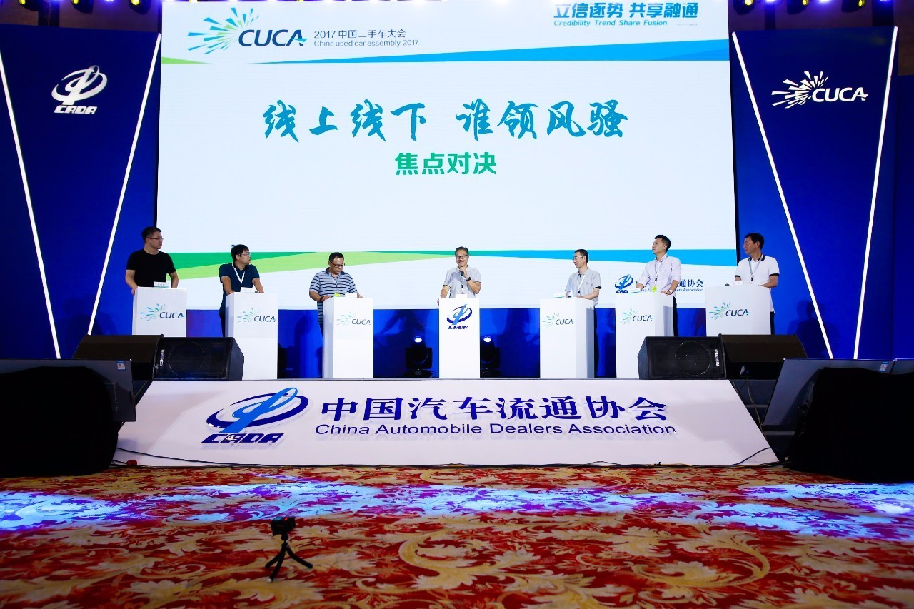
线上团队一辨嘉宾为阿里闲鱼二手车总经理何佳、二辨嘉宾为58集团高级副总裁丛林、三辨嘉宾为人人车副总裁杜希勇；线下团队一辨嘉宾为车煌·家有好车董事兼执行总裁朱成、二辨嘉宾为迈卡易董事长廖衍邦、三辨嘉宾为甘肃二手车交易市场总经理赵杰。
罗磊首先就近几年二手车的发展现状做了分析，他认为在互联网+战略的前提下，互联网创业成为各行各业非常流行的事情，二手车创业平台有15个融资项目，获得折合人民币63亿的融资。未来主导二手车行业的究竟是线上模式还是线下模式，大众对此充满猜测。
线上一辩嘉宾何佳认为，无论什么行业都要从行业本身的特性出发。首先，二手车是典型非标产品，车源很分散。在这样的情况下，互联网能发挥很多价值，这是区域实体单体店不具备的；其次，目前绝大多数消费者不太认可二手车的价值。近几年在电商大力投入广告的宣传之下，让用户决定购车决策时，选择二手车的意向大幅度增加。因此何佳认为二手车发展模式应为互联网+实体，线上+线下不是主动权的问题，而是价值的问题。
线下嘉宾针锋相对，一辩嘉宾朱成认为，未来二手车的走向仍然以实体为主，同样因为二手车的非标属性，客户无法在线上进行体验，消费者的最终选择和消费习惯短时间无法改过来。
第二轮回合更加精彩，线上二辩嘉宾丛林提出两个观点，“第一，线上主导意味着两点：其一未来二手车行业线上企业会占据更大的话语权，其二是将来线上企业会获取得更多利润。线上具备‘渠道成本为零，分发成本为零’的性质，很多资本和广告投入依然选择在线上企业发声，未来他们确实有更大的可能性主导这个行业，占更多的话语权；第二，如果把科技因素全部考虑进去，二手车所有的信息全部数据化，未来线上企业或许会取代线下企业。”
线下二辩嘉宾廖衍邦进行质辩，“未来的二手车行业，线上的所有工具经营模式，都要围绕线下的实体经销商展开。线上企业应该帮线下企业做得更好，实现共赢共赢。如果线下企业难以维系，线上企业也很难体现自己的价值，互联网不可能颠覆实体经销商。”
进入到焦点对决的第三回合，双方嘉宾自由辩论五分钟，把现场气氛推向高潮。
线上三辩嘉宾杜希勇认为未来行业的提升，电商有自己的优势，“具体表现为几个维度：第一是数据，第二是技术的能力，尤其是互联网技术的能力；第三是基于数据，数据驱动的运营能力，表现在提升运营效率和用户体验方面。互联网电商有自己的优势，未来不管什么模式主导行业，一定是向着数据驱动，互联网运营的方向发展的。”
即便线上提出了电商的诸多优势，但是在线下一辩嘉宾朱成看来，线下作为主体的地位是不可动摇的，“未来行业应该在以线下为主的基础上，线上企业参与进来，提升线下的运营效率，但交易主体仍然在线下。”同时朱成认为线上模式有不可突破的障碍：前端获客障碍以及无法满足消费者的交易体验。
在焦点对决环节的最后，线下三辩嘉宾赵杰有多年的实体经营经验，抛出这样一个问题：“未来五年十年以后，谁还在这个地方坐着？”对于这样的问题，线上一辨嘉宾何佳从容应对，他在现场表示：“我相信未来线下企业的人员数据和车源数据都将被互联网化。”
经过大家针锋相对的辩论后，罗磊对辩论内容作了总结，他认为本届大会的主题“共享融通”，意味着未来的二手车行业线上企业和线下企业是相互依存，互利共赢的局面。二手车行业即将走进共享时代，融合是未来的趋势之一。
（文章来源： 中国汽车流通协会）

浅析废7类铜将被禁止
进口的影响

继上周，中国正式向WTO提出将禁止4类24种固体废料的进口，包括生活源废塑料、钒渣、未分类的废纸及废纺织品等等。昨天即7月25日，据说中国有色金属工业协会再生分会已接到通知，明年底废五金包括废电线、废电机马达，散装废五金将禁止进口，即所谓的废7类。受此刺激，铜价出现大幅上涨。
那么该政策影响如何，我们南储商务网铜研究小组，粗略为大家分析一下：
据海关数据统计，2016年全年我国进口废铜量达334.8万吨。其中废7类的占比约为7成左右，即234.36万吨左右。这部分废7类主要流向：1、冶炼厂；2、废铜制杆；3、铜材厂。而据我们对大型废铜进口企业调研所得，他们的进口量约有4成是卖给冶炼厂的；若加上冶炼厂自己从国外采购的量，我们预计废7类中流向冶炼厂的量约为142万吨。
统计局数据显示，2016年中国电解铜产量为843.7万吨，其中有约三成是由再生铜炼成的，即再生铜产量为253.11万吨。
由此我们可得，若从2019年开始废7类全面禁止，则届时再生电解铜的影响量可能为：142万吨，不受影响的量为111.11万吨。
但事实上，影响的量会不会那么大呢？我们认为影响量不会那么大：原因有以下三点：
1、中国废铜进口商早在2015年开始已经布局东南亚市场，不少废7类已经转移到东南亚，在当地拆解完，再运回中国。这从近期海关公布的废铜进口数据我们也能看到端倪，见下图：
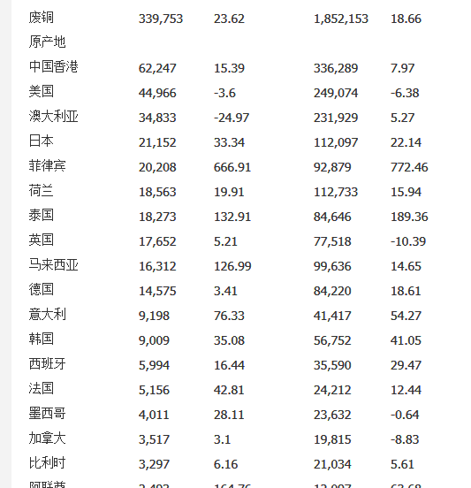
从上图，我们可以看到，今年1-6月份，从菲律宾和泰国进口的废铜量，同比均大幅增加，而我们认为从这两个国家进口的废铜都是经过处理的，是废6类。为此我们有理由相信在未来1年半的时间里，由东南亚进口的废6类将继续大幅提高。
- 据不完全统计，在2019年前，我国新投产的电解铜冶炼厂的产能将达100万吨甚至更多，这些冶炼厂绝大多数都是吃铜精矿的，这将对电解铜市场有很大的补充。
3 、国内废铜市场发展迅猛，每年的回收量的增量都在10%以上，这将弥补进口废铜的短缺。
综上所述，我们认为即便2019年开始中国将全面禁止废7类的进口，其对中国电解铜的供给量将不会造成很大的影响。不过值得我们注意是的，部分废铜进口商已经不让更新2018年的进口批文，即从2018年年初开始废7类的进口量将逐步减少。那么在这段时间，新冶炼厂的投产情况和来自东南亚的废6类增量如何，将对电解铜的供应量起关键的影响。
（文章来源：南储商务网）
关于2017年上半年云南省二手车交易市场和报废机动车回收拆解企业经营情况的通报

各会员单位：
为做好我省二手车流通和报废机动车回收拆解行业信息统计工作，及时反映行业经营状况，整合现有资源，加强信息共享。根据《商务部办公厅关于进一步做好商贸流通业统计工作的通知》（商办流通函〔2012〕30号）有关文件精神，协会秘书处对2017年上半年我省二手车交易市场及报废机动车回收拆解企业经营情况进行统计、分析，现将具体经营情况通报如下：
一、云南省二手车交易市场经营情况
2017年1-6月全省交易二手车132805辆，与2016年同比增加1.95%；2017年1-6月交易金额60.04亿元，同比增长12.44%。2016年上半年平均交易金额4.10万元/辆，2017年上半年交易金额4.52万元/辆，同比上升了0.42万元/辆。其中：
1、载重车：2017年上半年全省交易21293辆，同比减少12.78%；交易金额8.36亿元，同比减少16.80%。2016年上半年载重车交易金额4.11万元/辆，2017年上半年交易金额3.92万元/辆，同比下降0.19万元/辆。
2、客车：2017年上半年全省交易43139辆，同比增加6.51%；交易金额21.07亿元，同比增长10.44%。2016年上半年客车交易金额4.71万元/辆，2017年上半年交易金额4.88万元/辆，同比上升0.17万元/辆。
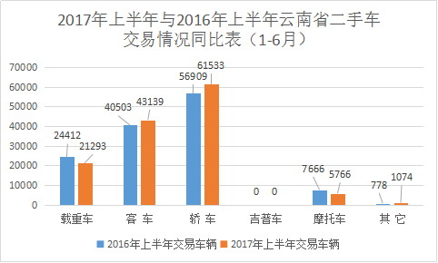
- 轿车：2017年上半年全省交易61533辆，同比增加8.13%；交易金额29.19亿元，同比增加26.34%。2016年上半年轿车交易金额4.06万元/辆，2017年上半年交易金额4.74万元/辆，同比上升0.68万元/辆。
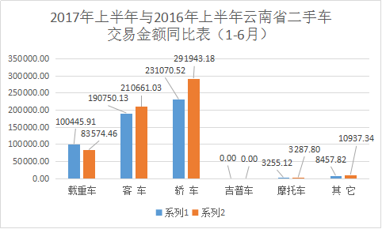
二、云南省报废机动车回收拆解企业经营情况
2017年1-6月全省回收报废机动车41779辆，与2016年同比增长81.31%；2017年1-6月拆解报废机动车15633辆，同比增长63.66%。其中：
1、载重车：2017年上半年全省回收4068辆，同比增长42.24%；拆解1580辆，同比增长27.52%。
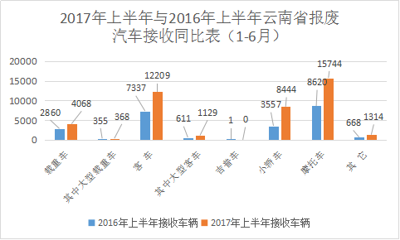
2、客车：2017年上半年全省回收12209辆，同比增长66.40%；拆解4626辆，同比增长28.36%。
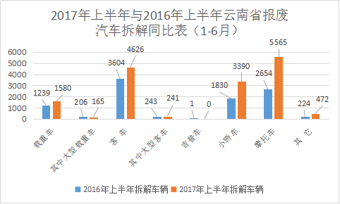
3、轿车：2017年上半年全省回收8444辆，同比增长137.39%；拆解3390辆，同比增长85.25%。
4、摩托车：2017年上半年全省回收15744辆，同比增长82.65%；拆解5565辆，同比增长109.68%。
特此通报。
（文章来源：云南省资源再生二手车行业协会秘书处）

云南省资源再生二手车行业
协会组织我省二手车交易市场参加2017中国二手车大会

2017年7月5日至7日，中国汽车流通协会在武汉隆重召开2017中国二手车大会。来自全国汽车主机厂、二手车交易市场、二手车经销商、二手车互联网服务商、各省市协（商）会等1500余名代表出席本届盛会。云南省资源再生二手车行业协会组织云南二手车交易中心有限公司、昆明锦大二手车交易市场有限公司等一行7人参会。
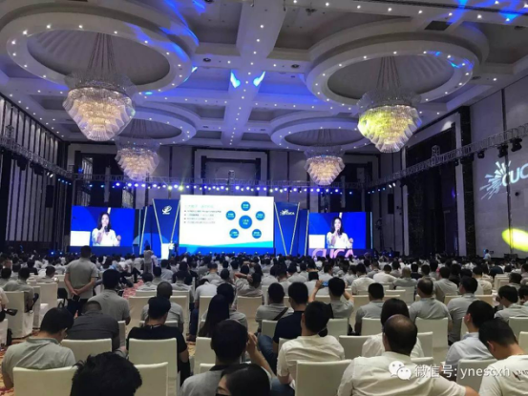
大会就二手车行业转型、升级、诚信等行业热点问题进行了热烈讨论，按照不同视角开展了形式多样的分论坛，其中涉及二手车商、二手车有形市场创新发展、2017经销集团二手车发展、腾讯汽车开放平台双创公开课、“行”认证、二手车电商创新发展、中国二手商用车、易鑫二手车金融等内容。
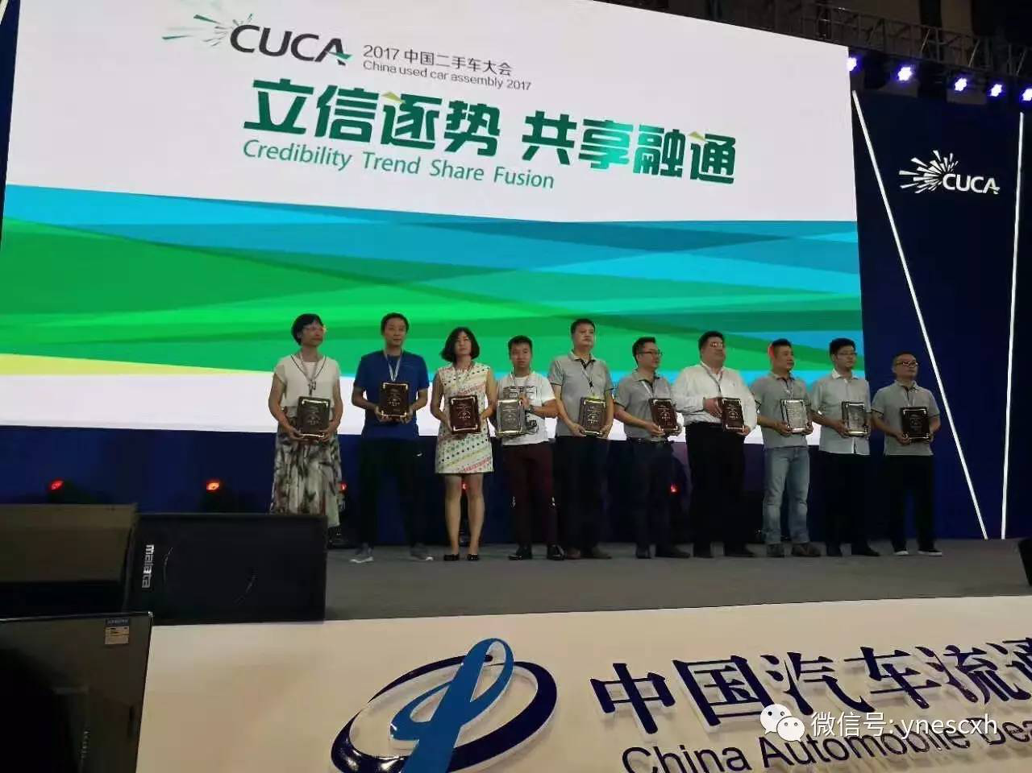
会上，中国汽车流通协会秘书长肖政三公布了《2017中国二手车交易市场百强排行榜分析报告》，报告呈现以下八大特征：一是利好政策驱动汽车市场需求逐步放大；二是二手车交易市场整体趋于规模化扩大；三是百强市场交易规模增幅高于整体市场，集中度略有上升；四是交易车辆结构中乘用车占比逐年提升，车龄趋于“年轻化”；五是二手车百强市场分布，区域特征明显；六是百强市场整体运营情况良好，利润率高于行业平均水平；七是经纪类企业仍占主导，消费市场需求促进服务提升；八是百强市场规模结构继续上移，入门规模有所提升。
为进一步促进我省二手车市场发展，推动市场品牌化、规模化、规范化、网络化进程，树立诚信形象，由我协会审核、推荐的3家二手车交易市场均入围2016-2017年度中国二手车交易市场百强排行榜，其中昆明锦大二手车交易市场有限公司排名第45名，云南二手车交易中心有限公司排名第54名，云南世博虹桥二手车交易市场有限公司排名第66名。
面对高速增长的二手车，二手车交易市场在二手车流通体系中发挥着不可或缺的重要作用，如何完善市场服务功能，规范市场内部管理，加快市场互联网服务，便利二手车交易将是市场转型升级的重中之重。2017年中国二手车大会已落下帷幕，毋庸置疑的是，二手车市场已经站在了新的起跑线，面对行业变革，线上线下融合才是未来发展趋势。
（文章来源：云南省资源再生二手车行业协会秘书处）

政策引导行业 创新引领发展2017再生资源工作会议
在京召开

7月22日，由中国物资再生协会主办的“2017全国再生资源行业工作会议暨成果展示大会”在京召开，来自逾600位来自国家相关部委、社会团体、再生资源行业专家及企业负责人与会。云南省资源再生二手车行业协会组织云南新源再生产业有限公司报废汽车回收拆解中心一行3人参会。本届大会以“创新与引领绿色循环经济发展”为主题，旨在通过探讨创新发展模式，推动再生资源产业健康有序发展。
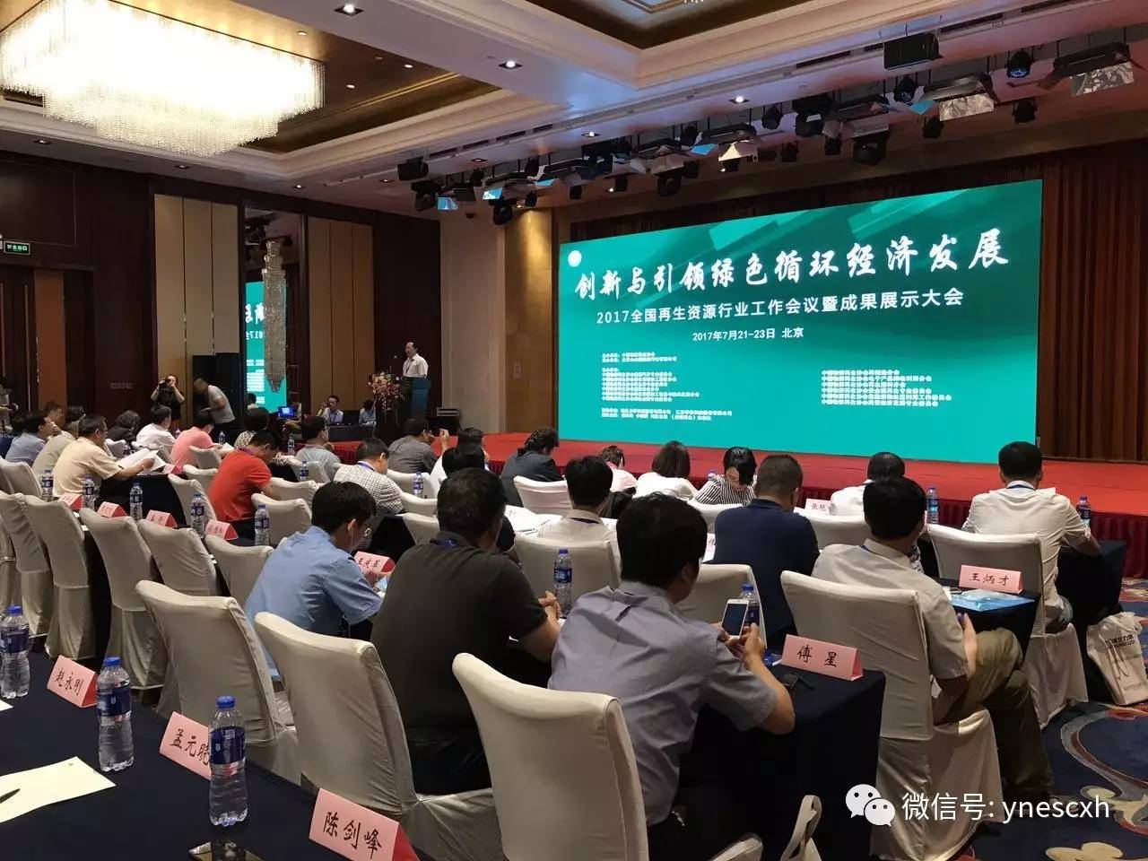
解读行业政策和发展理念解
当天上午，相关部委领导侧重从宏观角度，解读了再生资源行业现行政策和发展理念。国家发展和改革委员会资源节约和环境保护司副司长马荣强调，再生资源体系建设对发展循环经济、建设文明生态城市具有重要意义。全国人大环境与资源保护委员会法案室主任翟勇，则从资源配置方面详细分析了利用再生资源的合理性，以及如何进行资源可持续发展等问题，并明确我国将会进一步完善循环经济法，保证国家可持续发展战略的全面实施。
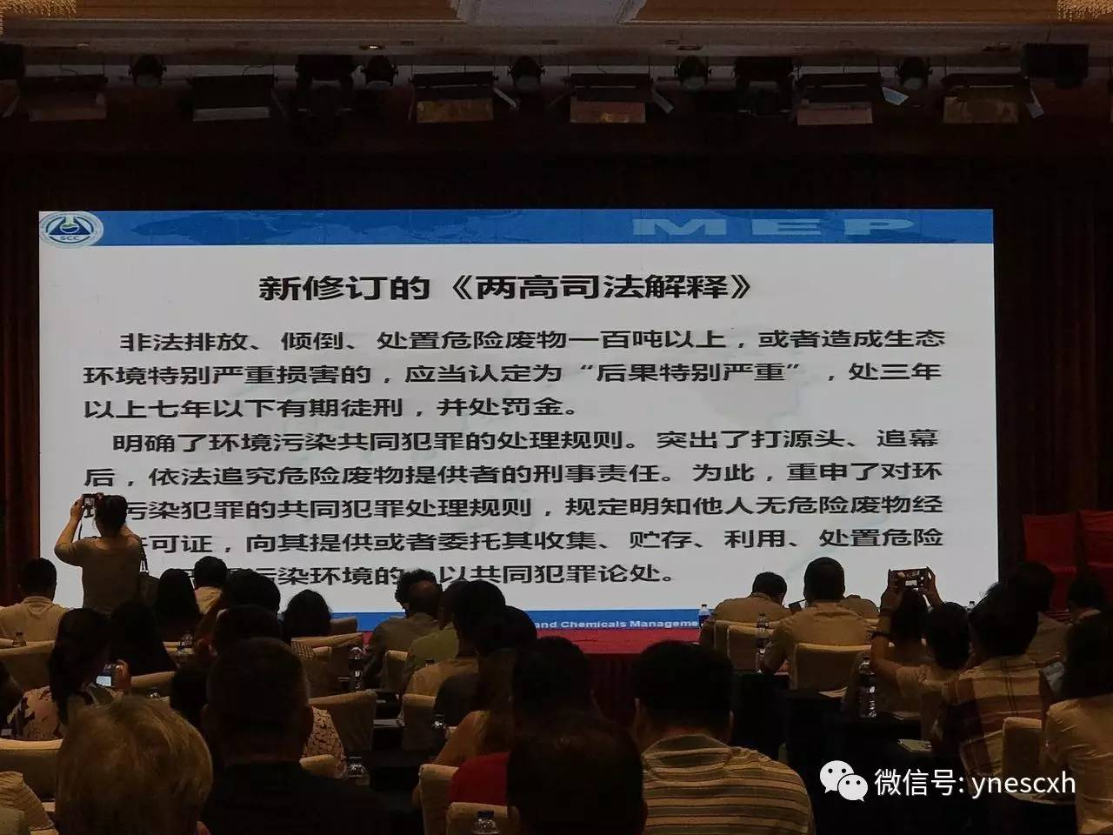
再生资源回收利用不仅能够缓解资源紧张局面，而且可有效减轻环境污染和生态破坏带来的压力。做好资源回收再利用工作，对于保护有限原生资源，建设资源节约型和环境友好型社会有重要促进作用。环境保护部固体废物与化学品研究管理中心副主任胡华龙，就业界关心的危险废物、电子废物和生活垃圾处理产业现状及政策做出主题发言，重点强调要加强固体废物回收利用管理，进一步发展循环经济。商务部流通业发展司节能环保处副处长郑辉也表示，推动资源再生行业创新转型是部委重点工作之一，商务部将围绕回收方式、组织管理模式、技术和设施设备等方面征集创新案例，总结可复制、可推广的创新模式。
国务院发展研究中心世界发展研究所研究员丁一凡与郑辉所持观点相似，在他看来，唯有创新，我国再生资源产业才会迎来新的发展契机。“当前，全球经济一体化趋势愈发明显，但不论市场环境如何变化，企业都应继续加强创新与研发，进而提高在国内外市场中的竞争力。”
探讨行业发展之道
下午，再生资源行业专家们针对当前现状和掣肘，与参会嘉宾共同讨论探讨行业发展之道。
中国物资再生协会会长龙少海在对2016年协会工作做出全面总结和回顾的同时，也对2017年的工作进行了展望。龙少海呼吁，业界应深入探讨行业创新模式，拓宽行业发展空间。“鉴于此，中国物资再生协会将重点继续推广‘互联网+’的发展模式，实现多元化回收，使再生产品营销融入时代发展的步伐。”
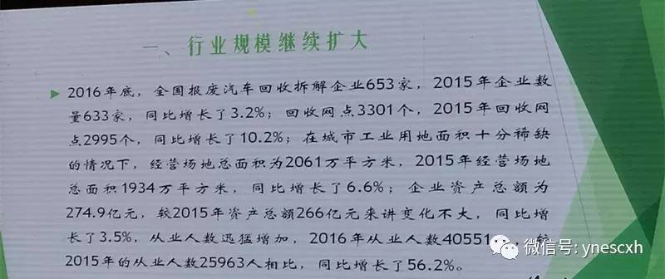
对于如何改善资源回收“混乱”的现状，中国物资再生协会常务副会长刘强给出了建设性意见。“制定并推行生产者责任延伸制度，以便让生产者在生产时就考虑回收效率问题。从制度上改变回收方式利于行业发展，更便于生产企业与回收企业之间无缝连接。”但刘强也表示，制度的制订与实施并非一朝一夕可以实现，还需与相关各方进行沟通，希望有关部门从法律层面加强管理，为再生资源回收行业提供政策、税收等全方位支持。
探讨我国报废汽车回收拆解行业的现状和发展趋势，也是本届大会的重要议题之一。2016年，我国报废汽车回收量共计约159.1万辆，较前一年同比下滑6.7%。其中，回收载客车48万辆，同比增长1.7%；回收载货车36.1万辆，同比下降46.8%。对于这种现象，中国物资再生协会副会长兼秘书长高延莉做出解释：“一些地方补贴政策鼓励了轿车车主报废积极性，而经济向好也刺激了新车消费。但国家取消老旧载货车补贴政策，则影响了载货车报废量。”对于2017年行业形势，高延莉认为，今年将是艰难的一年。“钢铁行业产能相对过剩，对当前仍以废钢回收再利用为主要产业特征的报废汽车回收拆解行业造成了空前冲击，相关企业的盈利水平也将受限。”
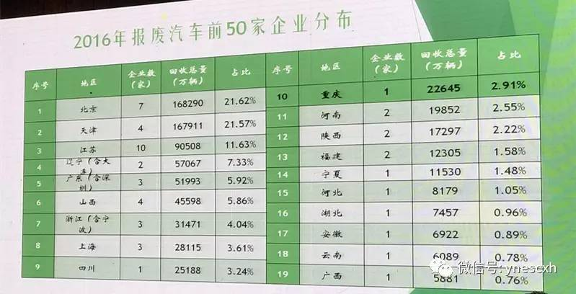
主题演讲及揭牌仪式
当天，其他演讲嘉宾还就“技术装备推广及科技成果评价”“再生行业标准制定”“再生行业管理体系标准和认证”和“再生行业企业信用评价”等内容进行了主题演讲。
此外，“中国物资再生协会危险废物处置利用工作委员会和再生资源加工设备和技术应用分会”也于当日揭牌。揭牌仪式毕，中国物资再生协会公布了“再生资源绿色园区（基地）示范单位”“第四批行业信用等级评价企业”及“再生资源加工设备优秀供应商”，并为斩获殊荣的企业颁发了荣誉牌匾。
分论坛
7月23日，本届大会主办方还将于设置七场分论坛，分别为第二届汽车塑料回收和改性高峰论坛、报废汽车行业发展论坛、再制造行业发展论坛、电子产品回收及深度资源化论坛、危险废物管理与处置利用技术综合论坛、再生橡胶行业发展论坛、绿色金融与再生资源可持续发展论坛。
（文章来源：再生资源）

昆明市二手车交易市场座谈会圆满召开

为规范昆明市二手车交易市场服务和经营行为，明确交易流程，营造公平公开、规范有序的交易环境，云南省资源再生二手车行业协会于2017年7月28日和7月31日组织云南世博虹桥二手车交易市场、昆明锦大二手车交易市场、云南二手车交易中心、云南车行天下二手车市场、昆明市物资利用恒溢二手车交易市场等主城区5家市场分别在协会秘书处会议室和锦大市场会议室召开昆明市二手车交易市场座谈会。
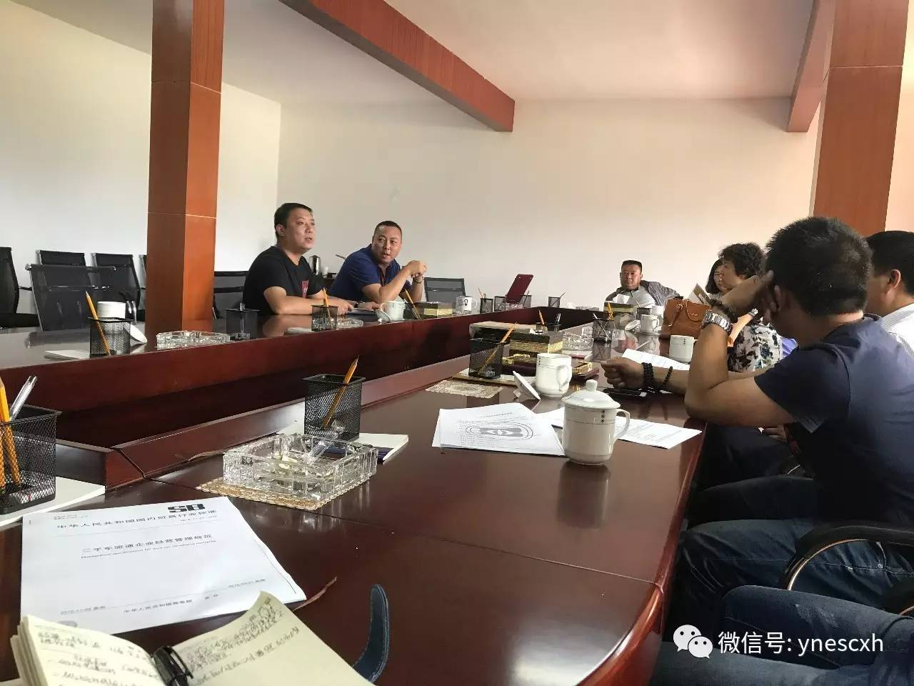
本次会议上就如何完善市场服务功能，规范二手车交易流程等问题进行了讨论，各二手车交易市场有关负责人就昆明地区二手车流通行业存在的问题进行反映。经研究讨论，协会建议各二手车交易市场应严格按照《二手车流通管理办法》《二手车交易规范》《二手车流通企业经营管理规范》等文件要求，加大力度重点审核市场内二手车辆的合法性，确认买卖双方的身份证明，加强市场监督和管理。同时，将市场反映的问题以书面形式向有关政府职能部门进行反映，建议其采取有效措施促进昆明市二手车流通行业健康有序的发展。
（文章来源：云南省资源再生二手车行业协会秘书处）

广东省商务厅二手车交易市场经营者备案办事指南

一、法律依据：
（一）《二手车流通管理办法》（商务部、公安部、工商总局、税务总局令2005年第2号）
（二）《二手车交易规范》（商务部公告〔2006〕22号）
（三）国家工商总局等7部门《关于进一步规范二手车市场秩序促进二手车市场健康发展的意见》（工商市字〔2009〕212号）
（四）《广东省商品交易市场管理条例》（2002年1月25日省九届人大常委会第30次会议通过）
二、二手车交易市场应当具备下列条件
（一）符合所在地二手车流通行业发展规划。
（二）市场开办主体具备企业法人条件，有“市场管理”或“市场经营管理”的经营范围，持有商品交易市场登记证。
（三）有固定的交易场地，设立车辆展示区、交易大厅、办公区域等。经营场地面积要求：一类城市，场地面积不少于10000平方米，办公建筑面积不少于1000平方米，交易大厅面积不少于500平方米；二类城市，场地面积不少于5000平方米，办公建筑面积不少于500平方米，交易大厅面积不少于250平方米。（地级市及顺德区所在城市为一类城市，县及县级市为二类城市）。
（四）具有从事经营活动的必要设施，能为客户提供二手车信息查询、鉴定评估、转移登记、保险、纳税等相关服务。
（五）有3名以上从事二手车鉴定评估业务的专业人员（具有二手车鉴定估价师职业资格证书及中国汽车流通协会的注册证明）。
（六）有规范的市场监管制度。
三、二手车交易市场经营者备案应提供以下材料
（一）企业申请书；
（二）二手车交易市场经营者和二手车经营主体信息备案登记表；
（三）企业在“商务部汽车贸易管理信息系统”（网址：http://qcscjss.mofcom.gov.cn）内完成“企业注册”，打印的注册页；
（四）企业法人营业执照复印件；
（五）商品交易市场登记证复印件（如当地工商部门已取消商品交易市场登记证，则提供工商部门相关文件）；
（六）经营场地房产证明或有效租赁合同、产权证明复印件；
（七）法定代表人身份证复印件、二手车鉴定估价师职业资格证书及中国汽车流通协会的注册证明复印件；
（八）公司章程、规章制度；
（九）法律法规规定的其他事项。
四、备案程序
（一）备案企业向所在地地级以上市商务主管部门提出申请，并提交材料；
（二）地级以上市商务主管部门审核企业是否具备相应条件，核对原件并签署核对人姓名及加盖核对章，出具初审意见正式行文报省商务厅备案。
（三）省商务厅对备案材料进行审核，并进行实地核查。符合条件的，予以备案；不符合条件的，不予备案，退回申请材料并说明理由。
五、受理地点
（一）受理地址：广东省广州市天河路351号912室
（二）交通方式：乘坐广州地铁1号线，在[体育中心]站A出口出站即【广东外经贸大厦】。
六、实施机关
（一）实施机关的名称：广东省商务厅
（二）实施机关的权限：二手车交易市场经营者备案
（三）实施机关的类别：行政机关
七、办件类型：承诺件
八、办理时限
申请时间：不限
受理时间：不限
承诺办理时限：20个工作日（实地核查时间不计算在内）
九、审批收费
十、咨询
1.窗口咨询。地址：广州市天河路351号912室
2.电话咨询。电话号码：020-38819947
3.网上咨询。网址：http://www.gddoftec.gov.cn/
4.信函咨询。咨询部门名称：广东省商务厅贸易管事理处；通讯地址：广州市天河路351号912室；邮政编码：510620
5.咨询回复
(1)咨询回复方式：按实际咨询方式，采取电话、信函、电子邮件、网上等相应方式回复。
(2)负责回复的内部机构：贸易管理处。
(3)回复时限：自收到咨询之日起3个工作日内回复。
十一、办理流程
2.提交申请
（1）窗口提交。接收部门：广东省商务厅贸易管理处；接收地址：广州市天河路351号912室。
（2）网上提交。在广东省网上办事大厅省商务厅窗口系统注册、登录后，点击“在线申办”可提交相关材料。网址：http://www.gdbs.gov.cn/
（3）信函提交。接收部门：广东省商务厅贸易管理处；通讯地址：广州市天河路351号912室；邮政编码：510620
3.提交时间
窗口、信函提交：星期一至星期五上午8：30—12:00，下午14:00—17:30
网上提交：除要求限制时间段接受申请的事项外，均为7X24小时接收网上申办。
4.受理
收件凭证。工作人员接收申请人提交行政审批申请后，不能当场进行审核与作出受理决定的，应进行登记并向申请人出具行政审批材料收件凭证。
补正材料。接到申请后，申请材料不齐全或者不符合法定形式的，能当场一次性告知申请人需要补正的全部内容的，工作人员应出具补正材料告知书；不能当场一次性告知的，应向申请人出具行政审批材料收件凭证，同时在五日内一次性告知申请人需补正的全部内容，并出具补正材料告知书，逾期不告知的，自收到申请材料之日起即为受理。
受理凭证。对于申请材料齐全、符合法定形式，或者申请人按照本行政机关的要求提出全部补正材料的，应出具受理凭证。申请事项依法不需审批的或不属于本机关职权范围的，应即时做出不受理决定，并出具书面凭证。
本事项在网上办事大厅办理，本厅在受理环节，企业可在网上打印相关的收件凭证、补正材料通知及受理凭证。
5.办理进度查询
申请人登陆广东省网上办事大厅省商务厅窗口系统，点击“我的办件”或直接输入受理编号，可进行办理进度查询。
6.办理结果
申请人可选择自取或者邮寄方式领取办理结果。自取地址：广州市天河路351号912室。
十二、法律救济
1.投诉的渠道
（1）窗口投诉。地址：广州市天河路351号。
（2）监督电话。投诉电话：020-38819880
（3）信函投诉。投诉受理部门名称：省商务厅监察室；通讯地址：广州市天河路351号；邮政编码：510620。
2.投诉的回复：自收到申请人的投诉之日起3个工作日内，根据实际投诉方式，采取窗口、电话、网上、信函等形式回复。
3.上一级监察机关的投诉电话：87185037，地址：广州市越秀区合群三马路广东省纪委信访室，邮编:510082 。
4.行政复议或行政诉讼
申请人认为合法权益受到侵犯的，可以自知道该具体行政行为之日起六十日内依法向广东省人民政府或商务部提出行政复议申请；也可以自知道具体行政行为之日起三个月内依法向广州市中级人民法院提起行政诉讼。
（文章来源：广东商务网）

河南：各地环保合格二手车
不得限制迁入

6月20日，省政府办公厅出台了《关于促进二手车便利交易的实施意见》，我省将采取九大措施，方便二手车交易。
6月20日消息，河南省政府日前出台《关于促进二手车便利交易的实施意见》。《实施意见》明确，各地不得对环保检验合格的车辆设定限制迁入政策。
《实施意见》首先明确要促进二手车便利交易，已依法注册登记的小微型非营运载客汽车可以在本行政辖区或拟转入行政辖区经销、买卖、拍卖和经纪。各省辖市、县(市、区)商务部门要会同公安、税务、工商、保险等部门,选择具备条件的二手车交易市场设立服务窗口或站点,提供二手车交易、纳税、登记和保险一站式服务。
在保障二手车购买人权益上，《实施意见》要求加快完善二手车流通信息平台。各省辖市、县(市、区)商务部门要督促、指导二手车交易市场经营者和二手车经营主体认真核对机动车交易双方当事人或代理人的身份证明,准确采集原机动车所有人和现机动车所有人的身份证号码、手机号码、住址等信息,及时录入全国统一的信息管理系统。
此外，各地要定期开展二手车交易市场联合整治工作，严禁场外交易，严禁以拆卖零部件为目的收购黄标车和老旧车，严禁以倒卖至经济欠发达、偏远地区为目的收购黄标车和老旧车，严禁以套用车辆牌证为目的收购各类废旧车辆，严禁收购手续不齐全或涉嫌违法、犯罪的车辆，确保二手车交易市场规范有序、及时过户，消除监管盲区。
（文章来源：中国汽车流通协会 ）

特别关注
Spacial Focus
汽车保有量持续增长 报废汽车回收行业潜力巨大

据有关数据统计，截至今年6月底，全国范围内汽车保有量已达2.05亿辆，且仍维持快速增长态势。汽车保有量不断增加，意味着由报废汽车引发的交通安全、环境污染等问题将日益严峻，亟需大力推动报废汽车回收行业发展。
对报废汽车进行合理回收再利用，不仅有利于保障道路交通安全，减轻环境污染，缓解资源紧张，还在不同程度上降低了汽车厂商的成本，增加经营效益。可见，报废汽车回收行业具有巨大的发展潜力。
目前，我国报废汽车回收利用主要通过两种途径：一是拆解回收废旧资源方式，常用于附加值较低的零部件；二是采用再制造方式，常用于附加值较高的零部件。
不过，无论是哪一种途径，都受制于发展时间短，暴露出诸多问题。具体来说，我国报废汽车回收行业面临以下四个方面的问题。
首先，政策法规不健全。尽管我国在报废汽车回收方面出台有不少政策法规，但由于缺乏相应实施细则，可操作性差。而且这些政策法规已明显滞后，不适用于现阶段汽车报废回收行业的发展。
其次，汽车厂商参与度不高。目前国内报废汽车回收体系中，占据主导地位的是汽车回收拆解企业，汽车厂商参与较少。而在发达国家，却以立法形式规定汽车厂商有回收报废汽车的义务，我国汽车厂商责任相对不清晰。
第三，回收效率、利用率较低。报废汽车数量一直在稳步增长，但实际回收数量并不多，回收率长期位于30%以下，与发达国家80%以上的回收率相比，差距甚远。
最后，规模效应不显著。我国报废汽车回收具有分散性、区域性的特点，尚未形成全国性的回收网络，因此无法产生良好的规模效应，导致行业竞争无序，产业关联度低，不利于物流流通以及工艺水平的发展。
针对上述问题，今后推动报废汽车回收行业发展时，应当注意完善法律法规，在现有基础上制定可操作性强的实施细细则，制定全生命周期的政策法规。同时，建立以汽车生产商为核心的报废汽车回收利用体系，不断提高拆解企业的技术水平。最后，建立起全国范围的报废汽车回收利用网络，促进汽车报废回收行业健康发展。（文章来源： 前瞻产业研究院 资源再生杂志社）

工信部：到2020年在再生资源利用等领域制修订300项标准

5月26日，据工信部消息，工业节能与绿色标准化行动计划（2017-2019年）印发，旨在充分发挥工业节能与绿色标准的规范和引领作用，促进工业企业能效提升和绿色发展。
行动计划确定工作目标，到2020年，在单位产品能耗水耗限额、产品能效水效、节能节水评价、再生资源利用、绿色制造等领域制修订300项重点标准，基本建立工业节能与绿色标准体系；强化标准实施监督，完善节能监察、对标达标、阶梯电价政策；加强基础能力建设，组织工业节能管理人员和节能监察人员贯标培训2000人次；培育一批节能与绿色标准化支撑机构和评价机构。
行动计划提出重点任务，包括加强工业节能与绿色标准制修订、强化工业节能与绿色标准实施、提升工业节能与绿色标准基础能力。制定一批工业节能与绿色标准。针对工业节能与绿色发展、构建绿色制造体系的新形势和新任务，加快制定一批工业节能与绿色发展标准。一是重点在钢铁、建材、有色金属、机械等行业制定一批节能节水设计、能耗计算、运行测试、节能评价、能效水效评估、节能监察规范、再生资源利用等标准，支撑能效贯标、节能监察、能源审计等工作。二是重点在终端用能产品能效水效、工业节能节水设计与优化、分布式能源、余热余压回收利用、绿色数据中心等领域制定一批节能与绿色技术规范标准，推动节能与绿色制造领域新技术、新产品推广应用。三是加快制定绿色工厂、绿色园区、绿色产品、绿色供应链标准，指导绿色制造体系建设。
修订更新一批工业节能与绿色标准。针对部分重点行业和重点用能设备标准标龄超过三年、不能体现技术和能效进步、无法适应工业绿色发展新要求等问题，缩短复审周期，加快修订更新一批工业节能与绿色标准。一是对钢铁、建材、石油化工、有色金属和轻工等重点行业单位产品能耗限额标准进行梳理，分类推进标准制修订工作，实现高耗能行业能耗限额标准全覆盖和滚动更新，并研究将“领跑者”指标纳入能耗标准。二是在钢铁、机械、电子、有色金属、轻工、航天等行业加强产品设备能效标准的制修订工作，确保标准指标先进，对用能设备起到引导约束作用。三是完善节能管理标准体系，加快制修订重点行业能源管理相关标准，推动工业企业加强节能管理。
（文章来源：中国物资再生协会）

中国钢铁加速进入折旧时代
废钢出口量暴增954倍

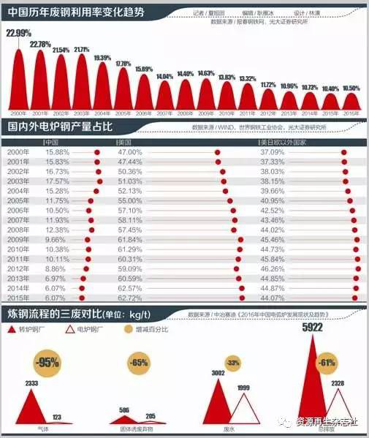
中国钢铁工艺流程面临着结构性矛盾：作为废钢消化主力的短流程电炉，其钢产量在中国占比仅为7.3%，远远低于世界平均水平;而高炉-转炉长流程则长期占据主导地位。
“此前中频炉能重新熔炼钢屑钢末，如今这些废钢进入正规的转炉或者电炉，因为密度较低，损耗率很高。”
河北一家钢厂负责人近日告诉21世纪经济报道记者，扫清中频炉之后，一部分废钢缺少能够消化的炉子。
与此相伴的是，尽管被征收40%的关税，以轻薄粉碎料为主的中国废钢出口，正在连连创下高点。海关数据显示，继今年4月首次“破万”后，5月份的中国废钢出口量再次激增至8.0345万吨，同比增长954倍，环比增长4.3倍。
而在此前的一季度，废钢总体出口量尚不足千吨，更早之前，中国废钢的年出口量也不过1000吨左右。
中国钢铁正在加速进入一个折旧时代：2016年中国废钢资源量已达1.7亿吨。相对于铁矿石冶炼，废钢融化再利用是一种更为节能环保的绿色资源。然而当前中国的废钢炼钢比仅为11%左右，远远低于世界51.6%的平均值。
究其原因是中国钢铁工艺流程的结构性矛盾：作为废钢消化主力的短流程电炉，其钢产量在中国占比仅为7.3%，远远低于世界平均水平;而高炉-转炉长流程(从铁矿石和焦炭到生铁再到钢材)则长期占据主导地位。这一结构使中国进口了全球65%的铁矿石，却对更绿色的大量废钢利用不足。
从某种意义上讲，废钢资源的流失正在与国内炼钢工艺的结构调整进行着一场赛跑，在此过程中，转向电炉是废钢冶炼的大方向，而在去产能的背景下，允许电炉等量置换转炉产能成为业界共同的呼声。
国内外市场价格倒挂
在商务部新闻发言人高峰看来，近期废钢出口短期内激增是钢铁行业化解过剩产能的一个结果。
他在回应21世纪经济报道记者提问时表示，废钢是生产“地条钢”的主要原材料，截至今年6月30日，中国全面取缔了“地条钢”的生产，国内废钢库存量随之大增，短期内供大于求，导致出口需求的增加。
根据工信部的数据，今年上半年我国共取缔、关停“地条钢”生产企业600多家，涉及产能1.2亿吨，由于地条钢被取缔，释放出6000多万吨废钢资源。
紧随其后的是，废钢在一段时间内出现明显的供过于求，其中生活废钢、轻薄料等料型价格一落千丈。
全联冶金商会近日的调查显示，出口的废钢主要是质次的轻薄粉碎料，9.6万吨中占8.1万吨。这些废钢轻薄料价格从2013年1月的2400元/吨，暴跌到今年5月的500至600元，跌幅高达80%。
高峰表示，国内外市场价格倒挂是废钢出海的一个重要原因，出于对市场的预期，国内废钢价格持续下跌，品质良好的国产废钢更具有价格优势。
“以5月份为例，5月26日东亚市场废钢的价格为230美元/吨，印度市场的价格是267美元/吨，均高于国内的价格，同期国内废钢有代表性的广州价格是1160元人民币/吨，相当于171美元/吨。”他表示。
值得注意的是，废钢出口是在被课以重税的基础上实现快速增长的。作为一种绿色环保的优质资源，废钢大量出口是中国不愿看到的景象，为了鼓励回收再利用，中国对废钢出口征收40%的关税，然而，这依然未能阻遏近期废钢出口上涨的趋势。
这是否意味着优质的废钢资源正在大量流出中国?冶金商会指出，目前出口不足10万吨，预计全年为20多万吨，绝对量比较少，相对于中国一亿多吨的废钢年产生量，不会产生大的影响。
冶金工业规划研究院冶炼原料处总设计师李晓告诉21世纪经济报道记者，尽管近期废钢出口增速确实很快，但主要是此前基数非常低，而从总量上看，中国仍然是废钢净进口国。
“从数量上看，现在每月出口量刚刚超过万吨级别，但中国每月进口废钢都在20万吨左右，去年全年进口量是216万吨，前十来年，废钢每年的进口量更是高达上千万吨。”她表示。
不过，近年来中国废钢进口量在连连下降。中国废钢铁应用协会(下称废钢协会)副秘书长王方杰向21世纪经济报道记者提供的一份材料显示，目前废钢进口要缴纳17%的增值税，出口要缴纳40%的关税，这导致国内废钢价格比进口废钢价格低很多，因此作为头号钢铁生产大国的中国，每年废钢进口量仅占全球贸易量的2%，且多为间接进口。
中国200万吨左右的废钢进口量已远远低于韩国的580万吨和中国台湾地区的320万吨。
废钢协会建议，在适当的时机和一定的条件下，有步骤、有计划地降低废钢进出口的关税和增值税，鼓励国内企业融入国际市场，保障国内钢铁行业的资源供给。
（文章来源：资源再生杂志社）

2017中国二手车交易市场百强呈现八大特征

各省市二手车流通协（商）会组织相关企业填报的2016年二手车交易市场经营情况统计数据。中国汽车流通协会汽车流通信息统计工作填报范围内的填报企业月度交易数据为基础。统计范围涵盖了全国31个省507个市1068家二手车交易市场。
中国汽车流通协会秘书长肖政三发布了《2017中国二手车交易市场百强排行榜分析报告》。报告中二手车交易市场百强呈现八大特征：
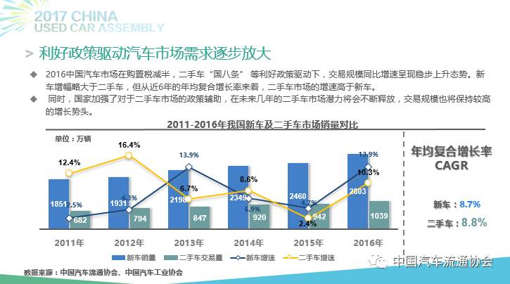

- 利好政策驱动汽车市场需求逐步放大
2016中国汽车市场在购置税减半，二手车“国八条” 等利好政策驱动下，交易规模同比增速呈现稳步上升态势。新车增幅略大于二手车，但从近6年的年均复合增长率来着，二手车市场的增速高于新车。
同时，国家加强了对于二手车市场的政策辅助，在未来几年的二手车市场潜力将会不断释放，交易规模也将保持较高的增长势头。
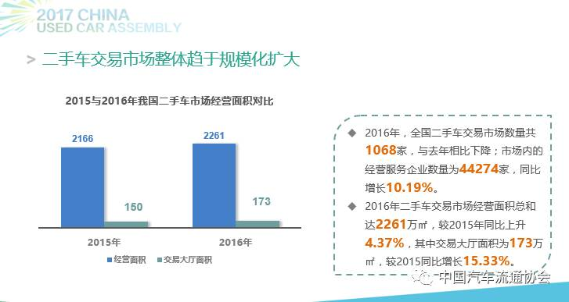

- 二手车交易市场整体趋于规模化扩大
2016年，全国二手车交易市场数量共1068家，与去年相比下降；市场内的经营服务企业数量为44274家，同比增长10.19%。
2016年二手车交易市场经营面积总和达2261万㎡，较2015年同比上升4.37%，其中交易大厅面积为173万㎡，较2015同比增长15.33%。
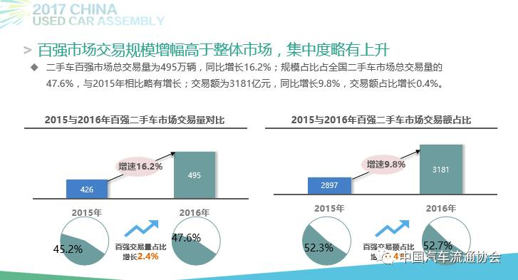

第三、百强市场交易规模增幅高于整体市场，集中度略有上升
二手车百强市场总交易量为495万辆，同比增长16.2%；规模占比占全国二手车市场总交易量的47.6%，与2015年相比略有增长；交易额为3181亿元，同比增长9.8%，交易额占比增长0.4%。
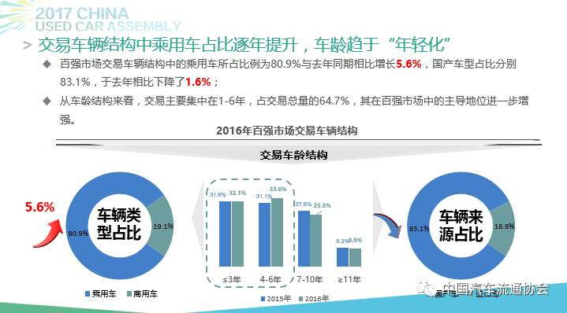

第四、交易车辆结构中乘用车占比逐年提升，车龄趋于“年轻化”
百强市场交易车辆结构中的乘用车所占比例为80.9%与去年同期相比增长5.6%，国产车型占比分别83.1%，于去年相比下降了1.6%；
从车龄结构来看，交易主要集中在1-6年，占交易总量的64.7%，其在百强市场中的主导地位进一步增强。
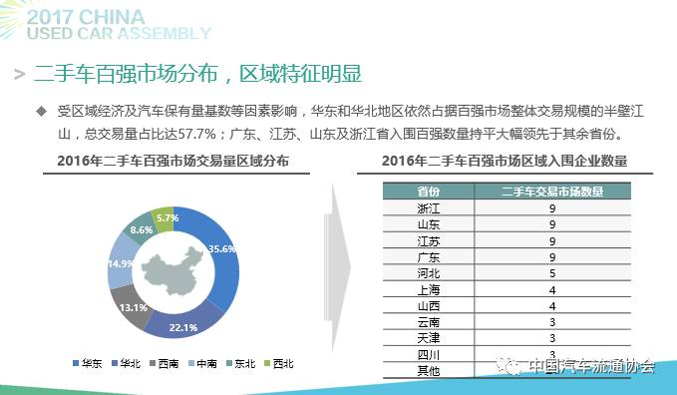

第五、二手车百强市场分布，区域特征明显
受区域经济及汽车保有量基数等因素影响，华东和华北地区依然占据百强市场整体交易规模的半壁江山，总交易量占比达57.7%；广东、江苏、山东及浙江省入围百强数量持平大幅领先于其余省份。
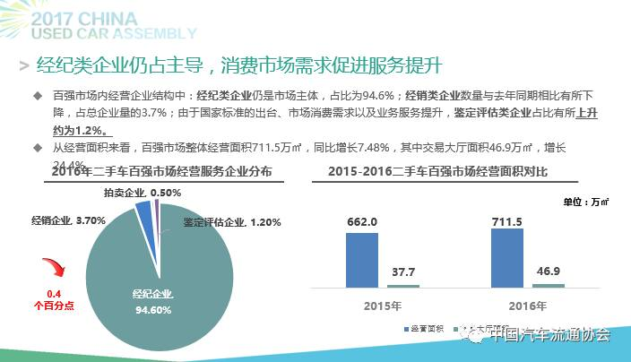

第六、百强市场整体运营情况良好，利润率高于行业平均水平
二手车百强市场整体营收31.亿元，同比2015年增长14.4%；营业利润6.4亿元，同比增长16.3%，利润率为21%，二手车行业平均利润率为17%左右，百强市场高于行业平均水平。

第七、经纪类企业仍占主导，消费市场需求促进服务提升
百强市场内经营企业结构中：经纪类企业仍是市场主体，占比为94.6%；经销类企业数量与去年同期相比有所下降，占总企业量的3.7%；由于国家标准的出台、市场消费需求以及业务服务提升，鉴定评估类企业占比有所上升约为1.2%。
从经营面积来看，百强市场整体经营面积711.5万㎡，同比增长7.48%，其中交易大厅面积46.9万㎡，增长24.4%。
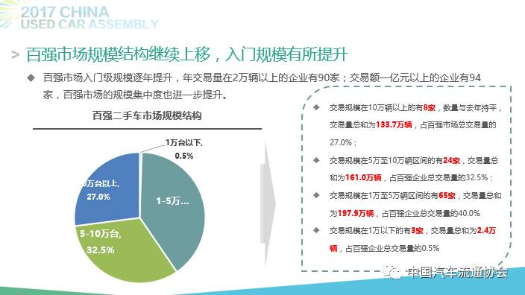

- 百强市场规模结构继续上移，入门规模有所提升
百强市场入门级规模逐年提升，年交易量在2万辆以上的企业有90家；交易额一亿元以上的企业有94家，百强市场的规模集中度也进一步提升。
交易规模在10万辆以上的有8家，数量与去年持平，交易量总和为133.7万辆，占百强市场总交易量的27.0%；
交易规模在5万至10万辆区间的有24家，交易量总和为161.0万辆，占百强企业总交易量的32.5%；
交易规模在1万至5万辆区间的有65家，交易量总和为197.9万辆，占百强企业总交易量的40.0%
交易规模在1万以下的有3家，交易量总和为2.4万辆，占百强企业总交易量的0.5%
（文章来源： 中国汽车流通协会）

2017中国二手车大会探讨有形市场转型升级

7月5日-7日，由中国汽车流通协会主办的2017CUCA中国二手车大会在武汉隆重召开。在7月7日上午举行的“合作共赢，创新升级”二手车有形市场创新发展论坛上，来自国内重点汽车城和二手车园区的负责人出席了论坛。
中国汽车流通协会有形市场商会秘书长王宏昌主持了该论坛。
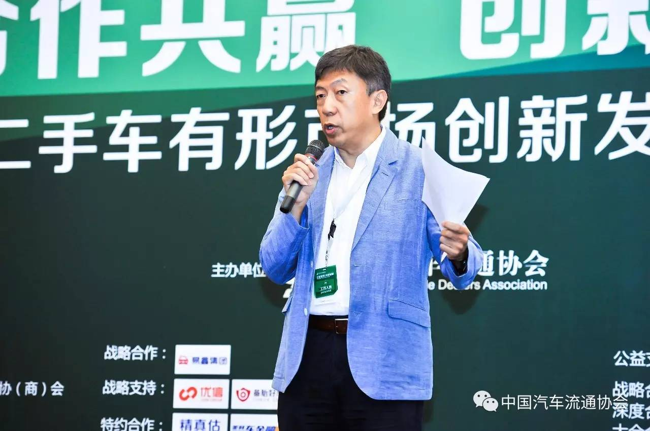
中国汽车流通协会有形市场商会 秘书长 王宏昌 担当主持
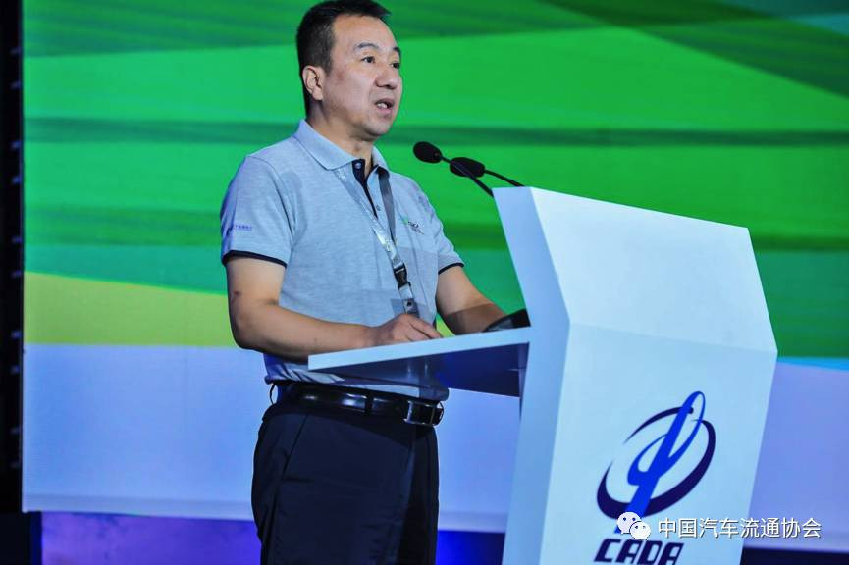
中国汽车流通协会 会长 沈进军致辞
中国汽车流通协会会长沈进军在论坛上致辞，他表示，汽车市场作为传统行业要转型、创新和可持续发展，流通协会帮助搭建平台，把各方面的生力军都融合在一起，促进合作共赢。
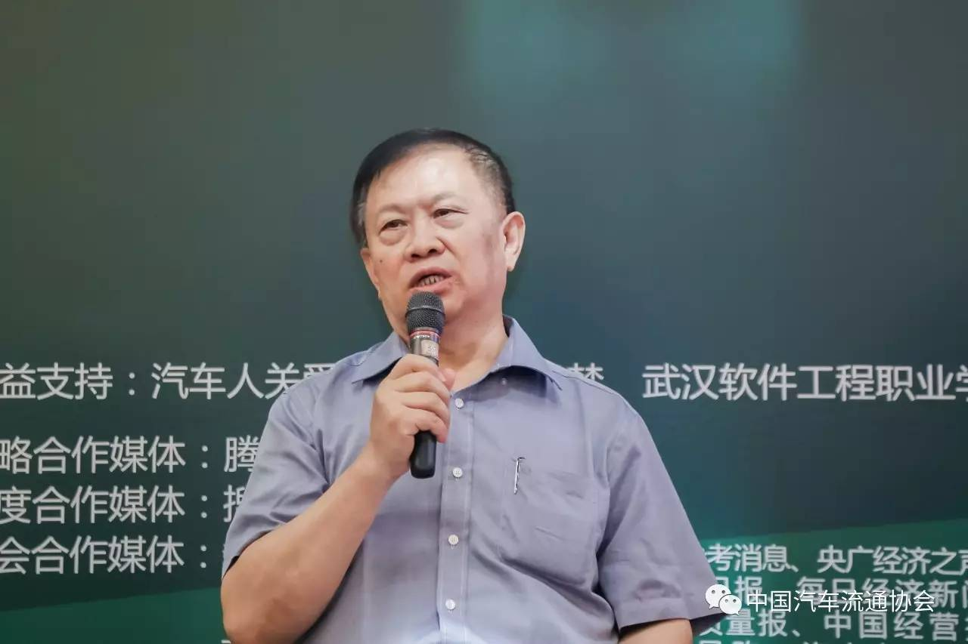
中国汽车流通协会有形市场商会 常务副理事长 苏晖
中国汽车流通协会有形市场商会常务副理事长苏晖总结了国内汽车市场出现的新动态，新的《汽车销售管理办法》已于7月1日起正式实施，沿用了12年之久的《汽车品牌销售管理实施办法》同时废止。苏晖表示，新《办法》打破区域销售限制，也为汽车销售市场、汽车后市场扩大发展提供了政策支持，是汽车市场大范围发展的新机遇。
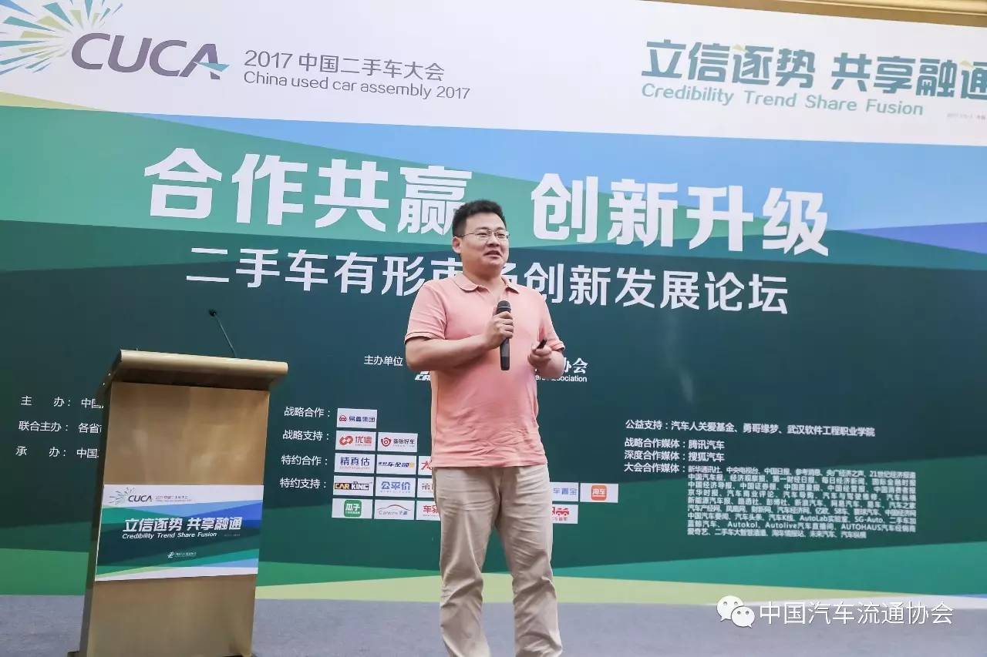
精真估CEO 周广印 主题演讲
精真估CEO周广印阐述了数据如何助力二手车行业的发展，以往的二手车业务运行中，车源为王”、“渠道至上”的理念根深蒂固，二手车经营者只关注车源、利润、销量等，对于风险、效率的意识相对薄弱，他表示：“如今，虽然车源、利润等仍是相关经营者关心的方面，但是以厂商、经销商集团、金融机构为代表的主体更加关注数据对于风险控制、效率提升等方面的价值。”他阐述了智能定价在二手车领域的应用场景及其重要地位，“智能定价在厂商、经销商开展二手车业务过程中不仅提升效率、还降低了风险，在辅助金融机构在车辆抵押贷款方面的利息制定、残值管理方面作用也十分明显。”
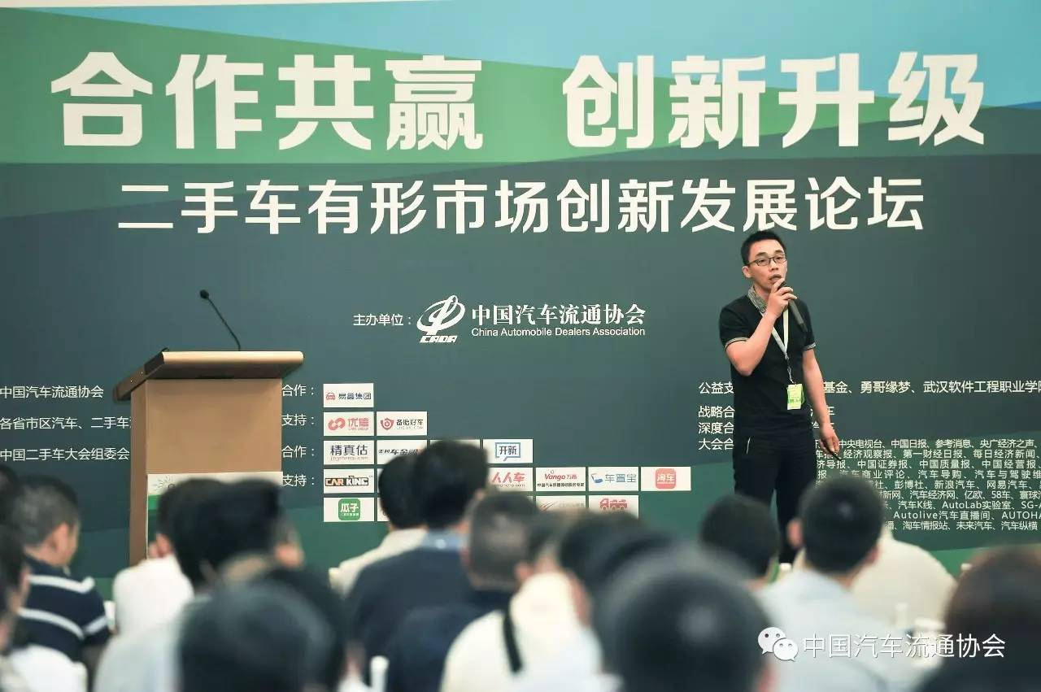
无锡东方汽车集团副总经理、二手车业务中心总经理吕金刚
无锡东方汽车集团副总经理、二手车业务中心总经理吕金刚指出高度碎片化是目前二手车市场所有问题的根源，并提醒有形市场不要忘了做系统化的信息管理平台，只有数据库才能进一步掌握有形市场的二手车交易。
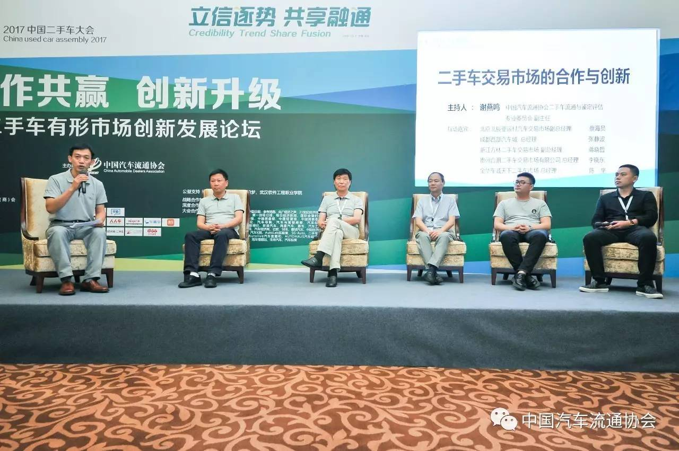
嘉宾互动环节：二手车交易市场的合作与创新
论坛第一个互动沙龙由中国汽车流通协会二手车专委会副主任谢燕鸣主持，来自北京北辰亚运村汽车交易市场副总经理蔡海员、成都西部汽车城总经理张静波、浙江方林二手车交易市场副总经理蒋晓哲、贵州合朋二手车交易市场有限公司董事长李晓东、金华车诚天下二手车市场总经理陈坚分别介绍了当地汽车市场的转型措施以及如何开展有效的合作。
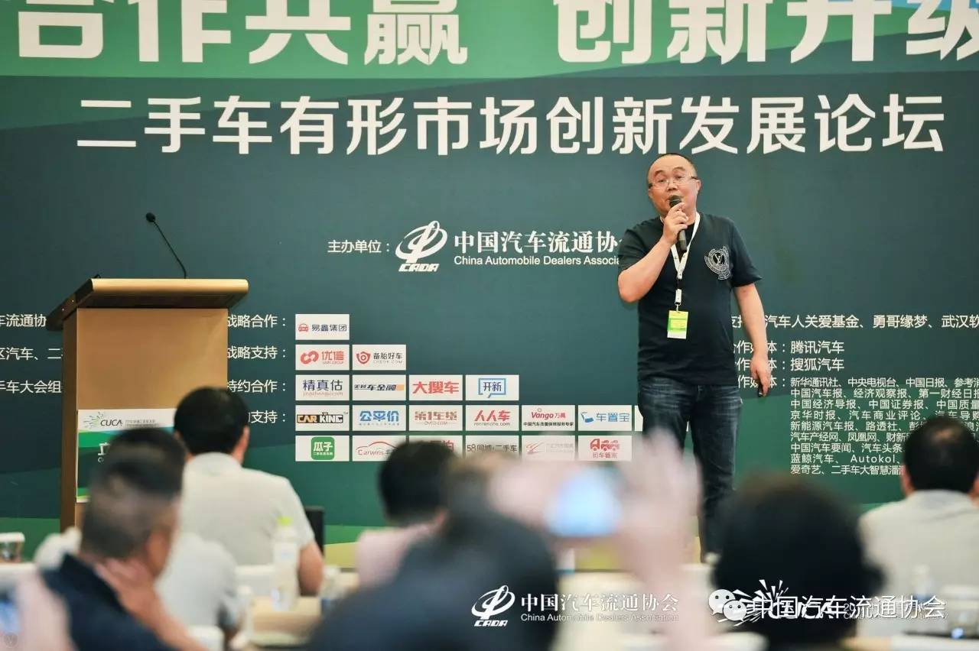
重庆西部国际汽车城董事长唐文华
重庆西部国际汽车城董事长唐文华进一步从“诚信、服务、统一”三方面阐述了汽车市场如何做好转型升级的问题，并希望有形市场能搭建更大的智慧服务共享平台，为经销商提供资本、资源、车源、客源全方位的服务。
嘉宾互动环节：二手车交易市场应对挑战转型升级
论坛进行的第二个互动环节，沈阳二手车交易市场有限公司总经理张澎、广西风驰旧机动车交易市场总经理黄夏林、重庆汽博中心董事长陈颖征、哈尔滨汽车交易市场有限公司总经理李永卓、长沙中南汽车世界副总经理蒋智群就二手车交易市场如何转型升级的话题进行了热烈的讨论。
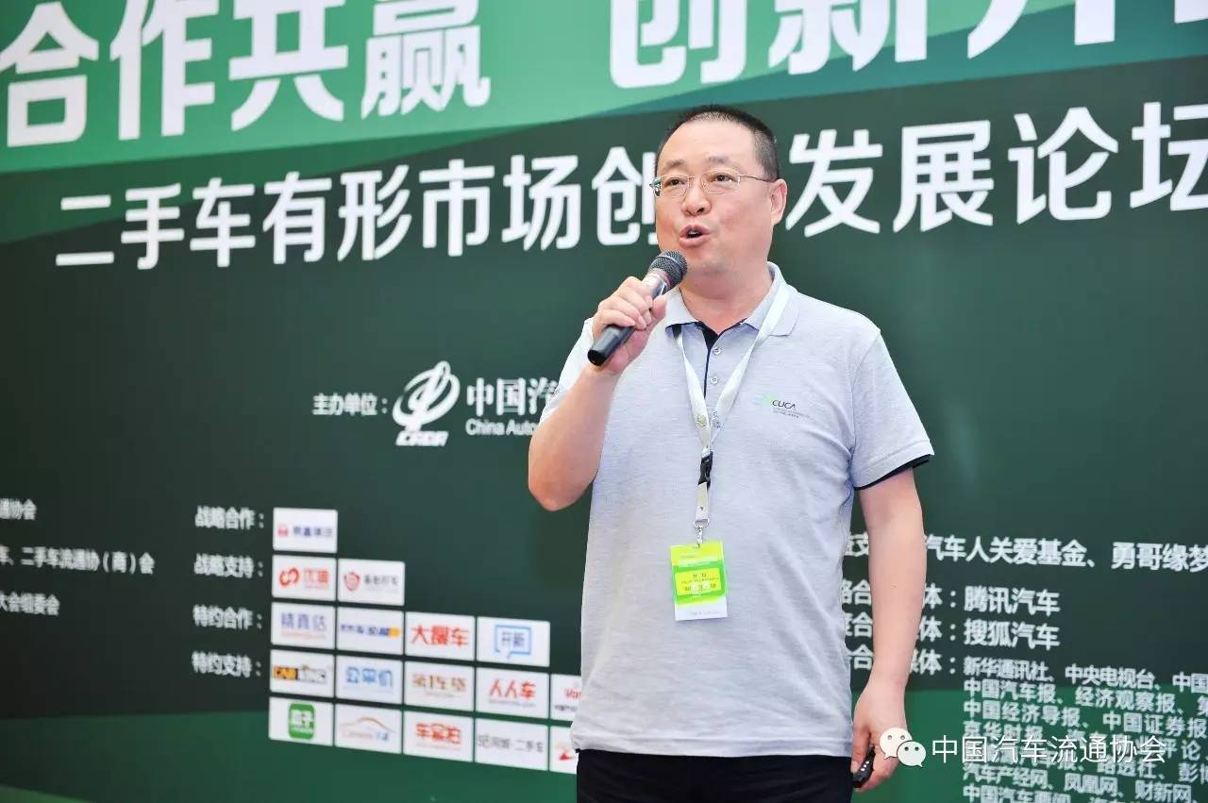
西安公诚二手车交易市场 副总经理樊立哲主题演讲
论坛最后，西安公诚二手车交易市场副总经理樊立哲介绍了当地对“行”认证品牌的推广和运营经验，西安公诚二手车交易市场于2014年与中国汽车流通协会签订“行”认证授权，在“行”认证的推广上，他们组建了陕西省的二手车商会，遴选出10家陕西著名的二手车商组建了二手车的诚信联盟，重点推广“行”认证的工作。
（来源来源： 中国汽车流通协会）

云南省商务厅组织召开全省
二手车流通行业监管工作会

2011年省商务厅、省公安厅、省工商局、省国税局、省地税局联合印发的《关于进一步贯彻<二手车流通管理办法>的实施意见》（云商市〔2011〕178号）文件在二手车流通行业监管方面发挥了积极作用，但随着国家对二手车流通行业相继出台政策活跃二手车市场，便利二手车交易，各州市在对二手车流通行业监管过程中遇到了诸多矛盾和困难。
为推动我省二手车流通行业健康有序发展，2017年7月14日下午，省商务厅组织省公安厅、省工商局、省国税局、省地税局以及云南省资源再生二手车行业协会有关负责人在商务厅会议室召开全省二手车流通行业监管工作会议，会议就《关于进一步贯彻<二手车流通管理办法>的实施意见》文件修订的可行性和下一步管理工作进行研究讨论。
会上，商务厅市场处就《关于进一步贯彻<二手车流通管理办法>的实施意见》（云商市〔2011〕178号）文件出台的背景以及目前执行情况作简要介绍；省国税局、省地税局就《二手车销售统一发票》和《增值税发票》在发放、使用过程中存在的问题发表意见；省工商局就企业注册登记管理遇到的投诉进行反映，并建议加强事中事后监管；省公安厅结合“放管服”，强调目前178号文件已不适应行业发展需要，在管理过程中，应结合实际工作，加强行业调研，进一步完善二手车流通管理；省协会就商务部门如何统筹管理，公安机关如何加强对非法和涉案车辆管理，工商部门如何加强对企业经营活动和经营范围管理以及税务部门对偷税、漏税行为的监督提出有关建议和意见。
经会议研究讨论，随着国家政府职能的转变，二手车流通行业监管有关文件也在相应调整，且《二手车流通管理办法》正在修订中，目前国家也没有出台新的政策，暂时不对178号文件进行修改。针对下一步管理工作，各职能部门应加强行业调研，结合我省二手车流通行业发展实际，齐抓共管，按照职能职责进一步加强事中事后监管。
（文章来源：云南省资源再生二手车行业协会秘书处）

解读楚雄州促进二手车
便利交易实施方案

近日，楚雄州人民政府印发了《楚雄州促进二手车便利交易实施方案》（楚政办通〔2017〕21号，以下简称《方案》）。为了让公众更好地了解相关内容，现就《方案》进行解读。
一、《方案》出台的背景和意义是什么？
汽车业是国民经济重要的战略性、支柱性产业，是稳增长、扩消费的关键领域。从汽车全流通过程看，要促进汽车消费，二手车交易是关键节点。便利二手车交易，既可以盘活二手车存量，拉动新车增量，淘汰老旧车辆，同时还可以带动汽配、维修、保险、金融等相关服务业发展，对稳增长、促消费产生重要作用。
2015年我国新车销量2459.8万辆，汽车保有量超过1.7亿辆，从国际经验看，发达国家二手车与新车流通量比例一般在1.5：1以上，若按此比例计算，二手车市场潜力巨大。当前，二手车交易不便利、信息不透明等问题制约了二手车消费，也对新车消费造成影响。为便利二手车交易，繁荣二手车市场，为新车消费创造更大的市场空间，同时带动汽配、维修、保险等相关服务业发展，国务院出台了《关于促进二手车便利交易的若干意见》（国办发〔2016〕13号），云南省人民政府出台了《关于促进二手车便利交易的实施意见》（云政办发〔2016〕123号）。为贯彻落实上级文件精神，便利二手车交易，繁荣楚雄州二手车市场，拉动新车消费，结合全州实际，出台了《楚雄州促进二手车便利交易实施方案》。
二、《方案》有哪些具体措施？
《方案》紧扣便利二手车交易这个主题，围绕优化自由流通环境、便利交易登记、完善税（费）征管等重点内容，提出了七条促进二手车便利交易的政策措施。
- 优化二手车流通市场环境。为了开放二手车自由流通市场，防止地方出现限制二手车迁入的政策，《方案》提出严格执行《国务院关于禁止在市场经济活动中实行地区封锁的规定》（国务院令第303号），取消限制二手车迁入的有关政策和规定。对于在环保定期检验有效期和年检有效期内的省州内外二手车均可跨区域流通，办理转入和转出手续，迁入登记执行国四排放标准。不得超范围限制二手车转入和转出。治理淘汰黄标车及老旧车的工作按照现有政策开展。
- 便利二手车交易登记。二手车登记是二手车交易的重要环节，为便利二手车交易，《方案》提出，公安、国税、保险、金融开展“一站式”服务，简化二手车交易登记程序，不得违规增加限制办理条件，对具备条件的二手车交易市场推行进场服务，推行二手车异地交易登记，这些措施将更加便利二手车交易、登记等。针对二手车市场的设立，《方案》明确，二手车交易市场选址必须符合当地城市商业网点发展布局规划，应具备为买卖双方提供车辆展示、合法性检验、信息查询、鉴定评估、转移登记、保险等一站式服务功能。同时还进一步明确，禁止交易达到国家《机动车强制报废标准规定》的机动车整车及其“五大总成”（发动机、方向机、变速器、前后桥、车架）。禁止交易改拼装机动车。使用年限1年以内（含1年）的机动车，不得变更使用性质、转移所有权或者转出登记地所属行政区域。
（三）加强二手车流通信息管理。二手车交易信息不对称、不透明，导致消费者不能明白、放心消费，严重制约二手车流通发展。对此，《方案》针对性地提出，进一步整合全州二手车车辆信息、交易市场、企业及交易登记的有关信息数据，建立健全二手车流通信息工作机制，实现二手车交易市场及主体的纳税信息、金融信息、企业信用信息及二手车交易流通环节的各项信息跨部门、跨县市、跨行业的数据共享、信息公开和互联互通，加快建立覆盖生产、销售、登记、检验、保养、维修、保险、报废等汽车全生命周期的信息体系，加大非保密、非隐私性信息的社会开放度。
（四）完善二手车交易税（费）征管。目前，二手车经纪公司尚未实行营改增，《方案》提出按照“统一税制、公平税负、促进公平竞争”的原则，结合全面实施营改增改革，进一步优化二手车交易税收政策，严格税收征管，加强纳税信用的激励和惩戒。当前，州内部分企业根本不具备二手车市场和二手车经营主体的基本条件，只是在工商部门核发的营业执照中有“二手车”的相关字样，企业就认为自己二手车市场或二手车经营主体，也不到商务主管部门备案，经营范围不清，权力不明，从而出现超范围经营和越权使用《二手车销售统一发票》的问题。针对这一问题，《方案》提出，加强《二手车销售统一发票》管理，不符合二手车经营条件的经营主体，不得申领使用《二手车销售统一发票》；通过二手车交易市场、二手车经销企业、拍卖企业和经纪机构进行二手车交易的，应在以市场、企业所在地或销售方所在地开具《二手车销售统一发票》。税务机关要抓好现行二手车交易税收政策的落实，及时根据国家税制改革进行政策调整，改进征管方法，在建立完善数据共享和信息公开体系的基础上，实现税（费）及时征缴入库和车主信息同步变更，不断拓展二手车交易各项税（费）的多元化缴纳渠道，保障各项税（费）征缴方便快捷，切实降低征纳成本，优化纳税服务。通过规范二手车市场税收征管，促进行业健康发展将产生积极作用。
（五）加大金融服务支持力度。由于二手车信息不对称，车辆残值难以确定，信贷、保险门槛都较高。《方案》提出，加大二手车交易信贷支持力度，降低信贷门槛，简化信贷手续。支持二手车贷款业务，适当降低二手车贷款首付比例。加快开发符合二手车交易特点的专属保险产品，不断提高二手车交易保险服务水平。
（六）推动二手车流通模式创新。提升专业化水平、优化交易方式、发展新型营销模式是便利二手车交易的重要内容。《方案》提出，推动二手车经销企业品牌化经营，提升整备、质保、旧机动车零部件交易、租赁等增值服务能力和专业化水平。鼓励发展连锁经营，建设一批车辆检测和整备设施完善、服务流程统一规范的区域性品牌二手车交易市场。大力发展“互联网+二手车流通”，引导二手车交易企业线上线下融合发展，鼓励发展电子商务、网络拍卖等交易方式。推动新车销售企业开展二手车经销业务，积极发展二手车置换业务，利用现有营销渠道和质量认证、服务保障等品牌优势，拓展品牌二手车经营业务。
（七）加强二手车市场主体信用体系建设。信用体系不完善是制约二手车交易的重要因素。《方案》提出，建立守信激励和失信惩戒机制，依法采集市场主体的信用信息，建立二手车市场主体信用记录，方便社会查询和应用，促进二手车市场主体守法诚信经营，营造公平竞争的市场经营环境和安全放心的消费环境。推行二手车品质认证和诚信市场（企业）等级评定体系，自然淘汰服务落后、质量无保障、信息不透明的企业，着力解决二手车交易过程中的车辆、企业、价格等方面信息不透明、权益难保障等难题。
三、《方案》核心内容是哪些？
《方案》提出的每一条政策措施都非常重要，都有非常强的针对性，对于促进二手车便利交易都不可或缺。七方面政策措施中优化二手车自由流通市场环境、便利二手车交易登记、加快二手车流通信息管理、完善二手车交易税（费）管理等四个方面的内容更为重要。特别是优化二手车自由流通市场环境，取消各种限制二手车迁入的政策措施尤为关键、更加急迫。只有落实好这些政策措施，才能营造一个二手车自由流通、便利交易，消费者放心消费、明白消费，市场竞争规范有序的良好环境。
四、如何确保《方案》落实？
确保《方案》提出的政策措施真正落地，需要各县市、各部门的协作配合、共同努力。对于每一条政策措施，《方案》都提出了分工要求，明确各部门的职责任务。同时，《方案》强调，各县市、各有关部门要充分认识便利二手车交易、促进二手车流通发展的重要意义，加强组织领导，健全工作机制，强化部门协同和上下联动，确保各项政策措施落到实处。各关部门要加强协作配合，共同开展好相关工作。
（文章来源：楚雄州人民政府办公室）

财经资讯
Financial information
7月份中国制造业
PMI为51.4%

中国物流与采购联合会、国家统计局服务业调查中心发布的2017年7月份中国制造业采购经理指数（PMI）为51.4%，比上月下降0.3个百分点。从13个分项指数来看，同上月相比，采购量指数、购进价格指数、出厂价格指数、从业人员指数、供应商配送时间指数、生产经营活动预期指数有所上升，其余7个指数均有所下降。总的来看指数升降波动幅度不大。
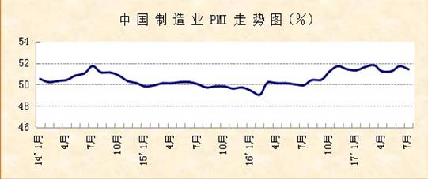
特约分析师张立群认为: “7月份PMI指数小幅回落，但继续保持在扩张区间，表明中国经济继续保持平稳增长态势。新订单、新出口订单指数回落，显示未来出口增速可能回调，但国内外市场需求总体平稳；生产指数回落，显示工业增长率会有所降低；采购量指数提高、产成品、原材料库存指数略降，生产经营活动预期指数提高，表明企业生产经营活动继续保持较为活跃状态。综合研判，经济仍在筑底企稳期间，但增长的稳定性趋向提高。”
生产指数为53.5%，比上月下降0.9个百分点。从企业规模来看，大型、中型企业的生产指数高于50%，分别为56.0%和51.2%；小型企业低于50%，为48.3%。
新订单指数为52.8%，比上月下降0.3个百分点。从企业规模来看，大型、中型企业的新订单指数高于50%，分别为55.4%和50.2%；小型企业低于50%，为47.7%。
新出口订单指数为50.9%，比上月下降1.1个百分点。从企业规模来看，大型企业的新出口订单指数高于50%，为51.8%；中型和小型企业低于50%，同为48.9%。
积压订单指数为46.3%，比上月下降0.9个百分点。从企业规模来看，大型、中型和小型企业的积压订单指数均低于50%，分别为46.7%、44.5%和48.2%。
产成品库存指数为46.1%，比上月下降0.2个百分点。从企业规模来看，大型、中型和小型企业的产成品库存指数均低于50%，分别为46.3%、46.5%和44.8%。
采购量指数为52.7%，比上月上升0.2个百分点。从企业规模来看，大型企业的采购量指数高于50%，为55.0%；中型和小型企业低于50%，分别为49.5%和49.8%。
进口指数为51.1%，比上月下降0.1个百分点。从企业规模来看，大型和小型企业的进口指数高于50%，分别为52.2%和51.4%；中型企业低于50%，为47.2%。
购进价格指数为57.9%，比上月上升7.5个百分点。从企业规模来看，大型、中型和小型企业的购进价格指数均高于50%，分别为57.5%和58.7%和58.0%。
出厂价格指数为52.7%，比上月上升3.6个百分点。从企业规模来看，大型、中型和小型企业的出厂价格指数均高于50%，分别为53.6%、51.1%和52.1%。
原材料库存指数为48.5%，比上月下降0.1个百分点。从企业规模来看，大型、中型和小型企业的原材料库存指数均低于50%，分别为48.9%、47.0%和49.6%。
从业人员指数为49.2%，比上月上升0.2个百分点。从企业规模来看，大型和中型企业的从业人员指数均低于50%，分别为49.7%、48.0%和49.4%。
供应商配送时间指数为50.1%，比上月上升0.2个百分点。从企业规模来看，大型和中型企业的供应商配送时间指数高于50%；分别为50.2%和50.4%；小型企业低于50%，为49.0%。
生产经营活动预期指数为59.1%，比上月上升0.4个百分点。从企业规模来看，大型、中型和小型企业的生产经营活动预期指数均高于50%，分别为61.2%、56.9%和55.1%。
基本平稳态势并未改变。一是企业整体生产经营活动波动不大。生产指数小幅回落，但仍保持在53%以上较高水平，高于去年同期1.5个百分点。据我们调查，主要是受高温多雨天气因素影响，企业检修增多，导致生产经营活动有所放缓。中小企业受季节性因素影响较为明显，PMI指数有所回落，但大型企业近年来由于转型升级加快，获得了稳定发展的基础，并没有受到明显的季节性因素影响，PMI指数小幅上升，接近53%。二是行业回升向好基本态势未变。在调查的21个行业大类中，多数行业指数水平仍然保持在50%以上，只有6个行业低于50%。
稳中向好态势继续发展。一是市场需求较好，企业接单状况继续改善。7月份，新订单指数略有回落，但仍保持在53%左右，高于上年同期2个百分点以上。新出口订单指数虽然有所波动，但连续9个月保持在50%以上。二是经济运行协同性较好。随着去产能、去库存活动持续推进，市场供需平衡性增强，供需保持适度增长，生产指数和新订单指数均保持在53%左右，二者差距缩小至1个百分点以内，处在较为合理的状态。三是社会信心较足，企业预期良好。企业生产经营活动预期指数上升0.4个百分点，达到59%以上。企业采购较为积极，采购量指数有所上升，高于上年同期2个百分点以上。四是产业结构深入优化，新旧增长动力转换持续加快。7月份，高技术产业、装备制造业PMI指数有所回落，但在制造业当中的引领地位和作用突出，PMI指数高于制造业整体水平1个百分点以上。传统行业PMI指数基本平稳，但指数水平低于制造业整体水平1个百分点以上。“一高一低”两相对比，反映出经济新旧增长动力的转换在持续加快。
市场价格加快上升需关注。从PMI来看，7月份，企业购进价格和出厂价格均明显上升，尤其以购进价格的上升最为明显。企业购进价格指数，2016年12月份达到阶段性高点，一度接近70%，随后连续5个月回落，今年5月份回落到50%以下，最近两月连续反弹回升，7月份上升明显加快，较上月上升7.5个百分点，达到57.9%。企业购进价格指数加快上升，但出厂价格指数上升滞后，升幅仅3.6个百分点，指数水平为52.7%，同购进价格指数差距明显扩大，达到5个百分点以上。这种趋势发展下去，虽然上游行业效益会得到提升，但下游行业成本会明显增加、效益下滑，不利于企业协同发展，不利于经济稳定。
宏观调控要保持战略定力坚持稳中求进。自去年以来经济运行持续平稳向好，宏观调控要把握好经济发展的这种阶段性特征，站在经济长周期和结构优化升级的角度，保持战略定力，坚持稳中求进，将保持经济稳定健康发展，推进供给侧结构性改革，守住系统性金融风险底线，提高经济运行质量和效益等，多重目标综合兼顾，确保经济行稳致远，为未来经济的长期可持续增长积聚新的增长动能和打开新的增长空间。
（文章来源： 中国汽车流通协会）

2017年6月中国二手车
保值率报告

7月3日，中国汽车流通协会与第三方汽车数据服务平台精真估联合发布《2017年6月中国二手车保值率报告》，旨在为行业及用户梳理近一月以来国内二手车市场各流通车型的残值走势及销
销售热度的变化。
报告以精真估数据库6月份国内二手车市场实时交易数据为基础，从小型车、紧凑型车、中型车、中大型车、小型SUV、紧凑型SUV、中型SUV、中大型SUV及MPV等9个级别车型出发，通过对6月份全国二手车交易价格、库存变化、新车价格走势等大数据进行分析，对各级别车型保值率、二手车流通量、各城市交易活跃度进行了综合对比，整理报告如下。
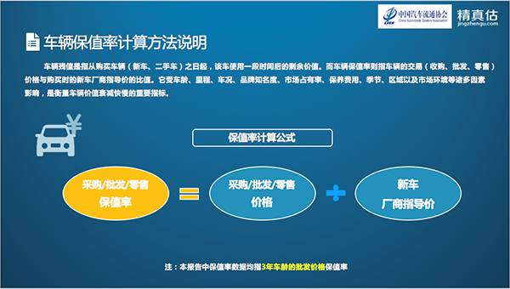
说到二手车保值率，就不得不说说车辆残值这个概念。车辆残值是指车辆从购买（新车、二手车）之日起，使用一段时间后的剩余价值；保值率则指车辆的交易（收购、批发、零售）价格与购买时的新车厂商指导价的比值。
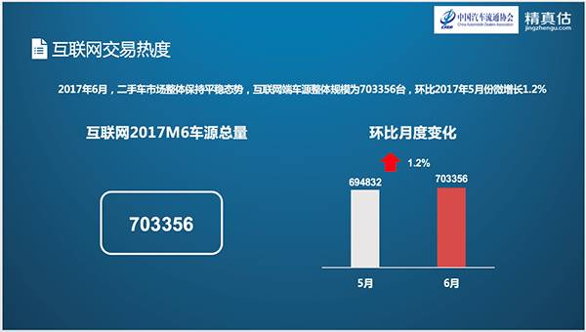
一般来讲，保值率受车龄、里程、车况、品牌知名度、市场占有率、保养费用、季节、区域以及市场环境等诸多因素影响，是衡量车辆价值衰减快慢的重要指标。本报告中的保值率数据均以3年车龄车辆的批发价格为准。
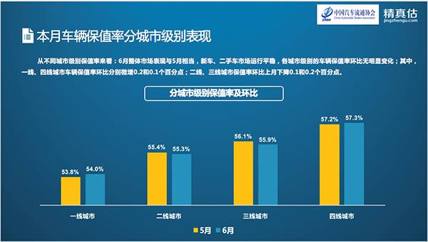
从不同城市级别保值率来看：6月整体市场表现与5月相当，新车、二手车市场运行平稳，各城市级别的车辆保值率环比无明显变化；其中，一线、四线城市车辆保值率环比分别微增0.2和0.1个百分点；二线、三线城市保值率环比上月下降0.1到0.2个百分点。
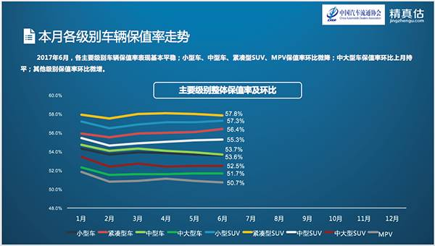
2017年6月，各主要级别车辆保值率表现基本平稳；小型车、中型车、紧凑型SUV、MPV保值率环比微降；中大型车保值率环比持平；其他级别车型保值率环比微增。
小型车市场中，POLO以5.49%的交易占比继续排在该级别第一位，飞度5.42%，位列第二；夏利凭借前期保有量优势占据该榜单第三位；雨燕交易活跃度环比上月有所提升，锋范持续下降。
分区域来看，北京市小型车交易相对活跃，成都上升至第二的位置，上海活跃度有所下滑。
小型车市场中，POLO以5.85%的交易占比继续排在该级别第一位，飞度5.33%，位列第二；夏利凭借前期保有量优势占据该榜单第三位；雨燕交易活跃度环比上月有所提升，锋范持续下降。分区域来看，北京市小型车交易相对活跃，成都第二，上海活跃度继续下滑，跌出TOP榜。
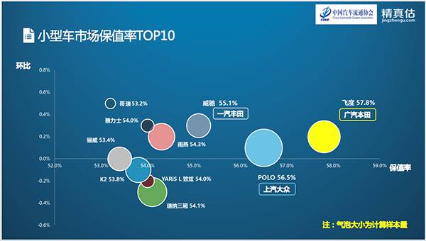
本月，飞度流通车辆保值率环比上月提升0.2个百分点，继续排在小型车市场第一位，POLO、威驰位列二三位；YARiS L 致炫、瑞纳三厢、K2保值率环比下降，锋范保值率跌出TOP榜单，哥瑞入榜。
紧凑型车市场中，捷达以强大的保有量优势和良好的用户口碑成为了紧凑型车市场交易榜的冠军，保值率也排在了相对靠前的位置；科鲁兹三厢本月交易相对活跃度继续下降；北京是紧凑型车交易最活跃的城市，成都、宁波紧随其后。
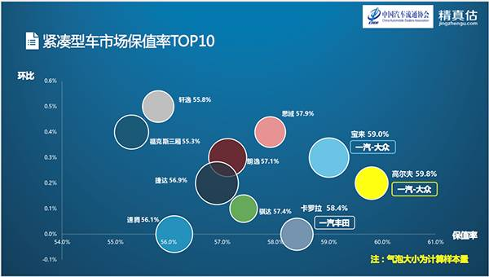
紧凑型车市场仍是大众一家独大，共有5款车入围TOP10，其中一汽大众高尔夫三年保值率59.8%，排在该级别第一位，同门师弟宝来排在第二位；一汽丰田卡罗拉以58.4%的保值率排在第三位；TOP10中，没有保值率环比下滑的车系。
本月的中型车市场中，迈腾交易活跃度继续排名第一，雅阁、帕萨特紧随其后；索纳塔八本月活跃度有所提升，进入TOP10榜单；分区域来看，北京市为中型车市场交易最活跃城市，宁波排名第二。
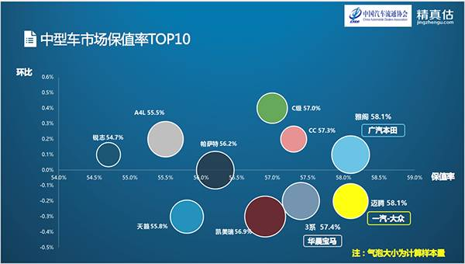
本月的中型车市场TOP10车系中，迈腾、3系、凯美瑞、天籁保值率环比出现下降。3年雅阁保值率追平迈腾，并列该级别第一位。
中大型车市场中，奥迪A6L继续以超高的流通活跃度稳定的排在交易榜第一位，该级别市场竞争格局明朗，交易榜和保值榜前三位被BBA长期占据。宁波为中大型车中交易最为活跃的城市。
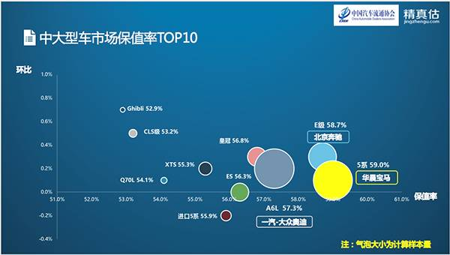
该级别车辆保值率中，BBA优势明显，超高的市场占有率令其流通车辆稳定的排在保值率TOP榜单的前三位。其中仅进口5系保值率环比出现下降；5系、E级、A6L分别为该榜单前三位。
小型SUV市场是近年来新兴起的细分市场，因此大多车型上市时间较短，有很多未满3年，而报告中未满3年的车辆保值率为预测值；该级别市场竞争激烈，自主车型在新车、二手车领域都表现活跃，但保值率方面仍与合资车型有一定差距；其中，众泰5008二手车流通活跃度较高，排在该级别第一位，其他国产车型同样流通活跃。
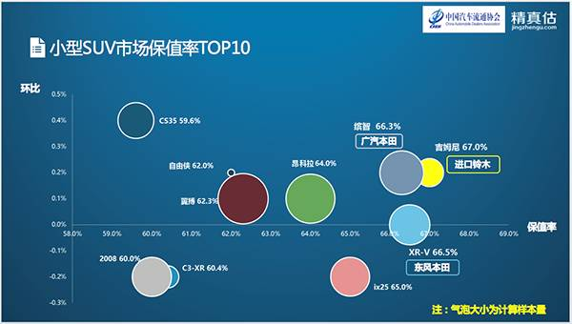
保值率方面，ix25、C3-XR是TOP榜中保值率下降的车系，吉姆尼保持第一的位置；国产车系CS35首次进入保值率TOP榜单。
紧凑型SUV市场同样竞争激烈，但保值榜和交易榜排名基本一致，途观、CR-V、RAV4分别排在保值榜和交易榜的前列；哈弗H6、H3上榜交易榜，但没能跻身保值TOP榜；
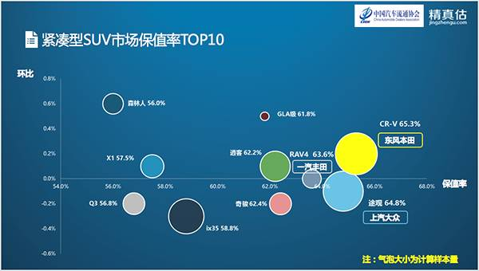
本月紧凑型SUV市场整体表现一般，途观、奇骏、ix35、Q3保值率环比下降；斯巴鲁森林人保值率环比增长明显，入围TOP榜单。
比亚迪S6在6月份的二手车活跃度排在中型SUV市场中的第六位，是唯一入围的自主车型，但没有入围保值榜；汉兰达成为该级别市场的交易、保值双料冠军；其他车型的流通领域表现与保值率基本形成正相关分布。
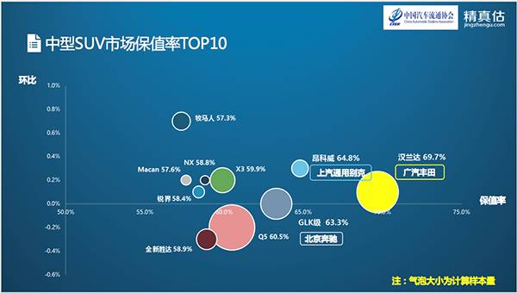
Q5和全新胜达本月保值率环比下降；汉兰达、昂科威、GLK稳居前三。牧马人强势入围保值率TOP榜单。
中大型SUV市场，在较慢的产品更新节奏及特定客户群的背景下，整体表现平稳。榜首的普拉多既是保值率榜首又是交易冠军；宁波为中大型SUV市场交易最活跃城市。
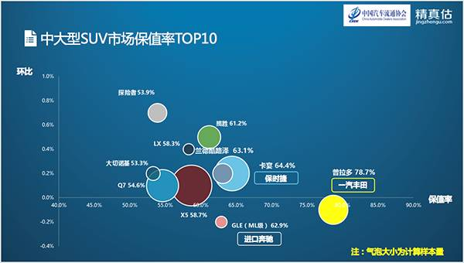
中大型SUV市场中，TOP榜单中普拉多、GLE（ML级）环比小幅下降，但仍位列该级别保值率的第一和第四位；Q7虽然保有量大，但较大的优惠令其保值率排在TOP榜单中相对靠后的位置；探险者环比增长0.7个百分点，在TOP榜单中位列第九
MPV市场中，GL8以38.15%的交易占比强势霸占第一的位置，而北京、宁波则是MPV交易最为活跃的城市。
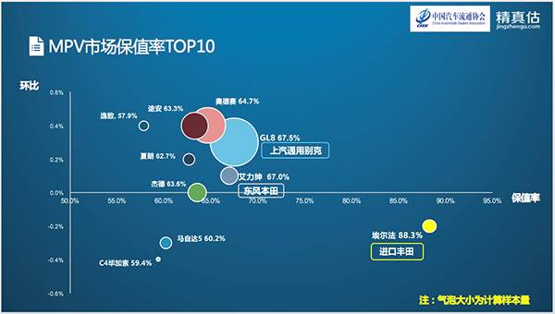
由于埃尔法新车加价，因此其流通车辆保值率十分坚挺，在该级别车辆中始终保持遥遥领先的优势；GL8凭借保有量优势也稳定的排在该级别中第二位；艾力绅、奥德赛、途安等MPV紧随其后，整体排名基本稳定。
总结：眼下国人的消费观念正处于升级之中，很多人已经逐渐意识到汽车保值率的重要性，但也有相当一部分人也误以为保值率只是针对二手车来说的。其实不然，保值率是贯穿整个汽车生命周期的价值规律，新车也一样受其影响。
从报告中可以看到，排名第一的与排名第十的车型保值率可能差出10%左右——这还不算那些尚未入榜的——这就意味着同时买辆价格相当的车，几年之后当你想卖掉这辆车的时候，可能比别人少卖几万块。对于消费者来说，关注车辆的保值率意味着能帮我们省钱，何乐而不为呢？
（文章来源：精真估）
2017年8月8日废旧金属现货市场综述

铜：美国就业人数好于预期，美元指数强势反弹，施压铜市，不过市场多头仍在，铜价仍持续高位震荡。今日国内期现两市铜价整体变动不大，在当前相对高价区间，买家购货仍显谨慎，仍是按需采购居多，毕竟铜市需求并未有明显改善。目前市场人士对后市铜价走势普遍持乐观态度，因明年底废七类铜禁止进口，未来可能会加大电解铜进口规模，将会对铜价带来支撑。
铝：供给侧改革减产叠加采暖季停产，市场预期下半年铝锭库存量将会加速消化，并可能产生一定的短缺，为铝价带来强有力支撑。今日沪铝大涨300余元，一举突破15000元关口，部分乐观者甚至预期“铝价2万不是梦”，现货铝价获此支撑全面大涨。
锌：今日锌价高位回调，市场交投更添谨慎，贸易商普遍担心锌价高处不胜寒，表示不会大幅增仓，用锌厂家维持按需采购。
不锈钢：镍价继续高位震荡，不锈钢价格表现平稳。镍价的连续冲高对钢厂采购需求造成打压，回收商购货谨慎。
（文章来源:有色金属网）

